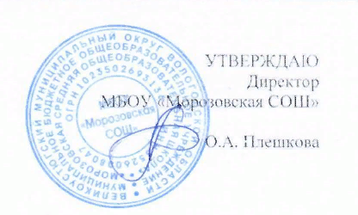
Приложение 2

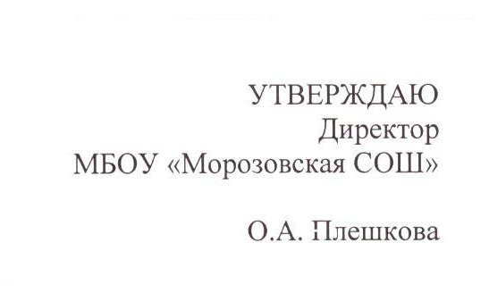

СЫР ТВЕРДЫХ СОРТОВ В НАРЕЗКЕ;
Номера рецептуры: 54-1з-2020 (от 7 до 11 лет)
54-1з-2020 (11 лет и старше)

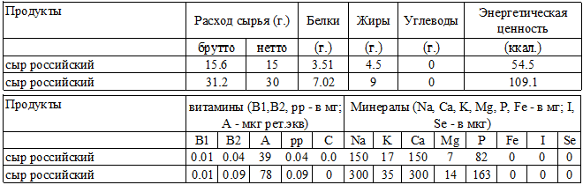

Технология приготовления:
Сыр разрезают на крупные куски, очищают от наружного покрытия и нарезают ломтиками прямоугольной, квадратной, треугольной или другой формы толщиной 2-3 мм.
Сыр нарезают не ранее чем за 30-40 мин до отпуска.
Перед раздачей порционированный сыр хранят в холодильнике.

Характеристика блюда на выходе: Внешний вид - форма нарезки сохранена; вкус, цвет и запах - соответствуют используемому продукту. Температура подачи 14 ° С.

МАСЛО СЛИВОЧНОЕ (ПОРЦИЯМИ);
Номер рецептуры: 54-19з-2020 (от 7 до 11 лет)
54-19з-2020 (11 лет и старше)

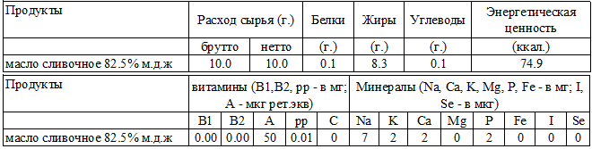

Технология приготовления:
Масло нарезают на кусочки.
Перед раздачей порционированное масло хранят в холодильнике.

Характеристика блюда на выходе: Консистенция – твердая; масса однородная; вкус и запах – сливочного масла.

ОГУРЕЦ В НАРЕЗКЕ;
Номер рецептуры: 54-2з -2020 (от 7 до 11 лет)
з-2020 (11 лет и старше)

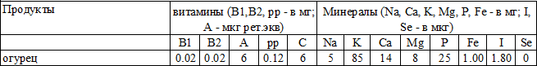
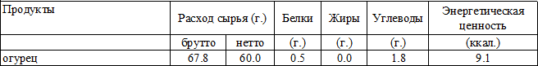

Технология приготовления:
Огурцы перебирают, замачивают в 10% растворе поваренной соли в течение 10 минут, промывают проточной водой не менее 5 минут небольшими партиями с использованием дуршлагов, сеток. У огурцов отрезают кончики с частью мякоти, затем нарезают кружочками или дольками, раскладывают на тарелки.

Характеристика блюда на выходе: Внешний вид - огурцы нарезаны кружочками или дольками; вкус и запах - свойственный огурцам.
Температура подачи: 14 °С.

ПОМИДОР В НАРЕЗКЕ;
Номер рецептуры: 54-3з -2020 (от 7 до 11 лет)
з-2020 (11 лет и старше)
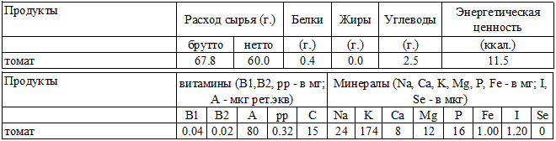

Технология приготовления:
Помидоры перебирают, замачивают в 10% растворе поваренной соли в течение 10 минут, промывают проточной водой не менее 5 минут небольшими партиями с использованием дуршлагов, сеток. У помидор вырезают место прикрепления плодоножки, нарезают дольками или кружочками, раскладывают на тарелки.

Характеристика блюда на выходе:
Внешний вид - помидоры нарезаны дольками или кружочками; цвет - красный; вкус и запах - свойственный помидорам.

Температура подачи: 14 °С.

ИКРА МОРКОВНАЯ;
Номер рецептуры: 54-12з -2020 (от 7 до 11 лет)
з-2020 (11 лет и старше)
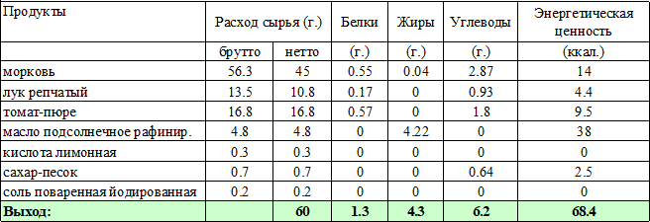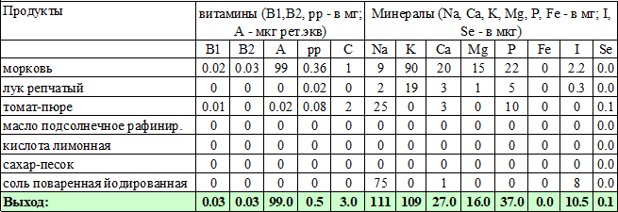

Технология приготовления:
Морковь перебирают, промывают проточной водой, отваривают, очищают от кожицы, пропускают через мясорубку (для готовой продукции).
Лук репчатый перебирают, промывают проточной водой, очищают, повторно промывают, шинкуют и пассеруют, в конце пассерования добавляют томатное пюре.
Для приготовления 2%-го раствора лимонной кислоты в количестве 100 мл к 98 мл охлажденной кипяченой воды добавляют 2 г лимонной кислоты, раствор перемешивают.
Морковь соединяют с пассерованным луком, добавляют соль, раствор лимонной кислоты, сахар, прогревают и охлаждают.

Характеристика блюда на выходе:
Консистенция - густая, однородная. Цвет - морковно-оранжевый; вкус и запах - соответствует продуктам, входящим в блюдо.
Температура подачи: 14 °С.

ИКРА СВЕКОЛЬНАЯ;
Номер рецептуры: 54-15з-2020 (от 7 до 11 лет)
з-2020 (11 лет и старше)
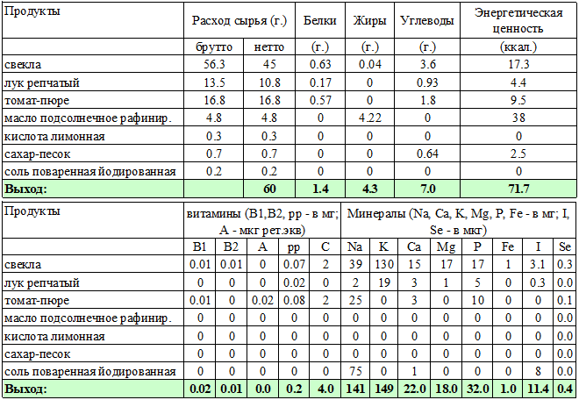

Технология приготовления:
Свеклу перебирают, промывают проточной водой. Свеклу отваривают или запекают в духовом шкафу до готовности, очищают от кожицы, пропускают через мясорубку (до готовой продукции).
Лук репчатый перебирают, промывают проточной водой, очищают, повторно промывают, шинкуют и пассеруют, в конце пассерования добавляют томатное-пюре.
Для приготовления 2%-го раствора лимонной кислоты в количестве 100 мл к 98 мл охлажденной кипяченой воды добавляют 2 г лимонной кислоты, раствор перемешивают.
Свеклу соединяют с пассерованным луком, добавляют соль, раствор лимонной кислоты, сахар, прогревают и охлаждают.

Характеристика блюда на выходе:
Консистенция - густая, однородная; цвет - свекольный; вкус и запах - соответствует продуктам, входящим в блюдо.
Температура подачи: 14°

ЩИ ИЗ СВЕЖЕЙ КАПУСТЫ СО СМЕТАНОЙ;
Номер рецептуры: 54-1с-2020 (от 7 до 11 лет)
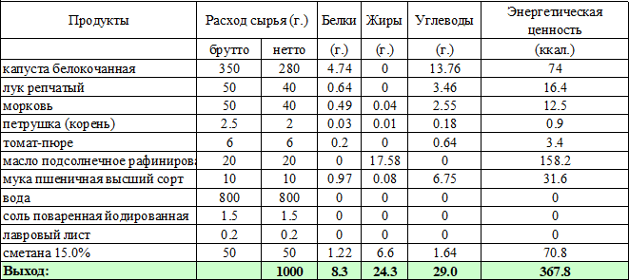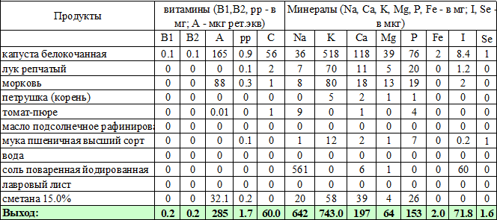54-1с-2020 (11 лет и старше)
Технология приготовления:
Капусту перебирают, удаляют 3 - 4 наружных листа, промывают проточной водой не менее 5 минут. Обработанную белокочанную капусту шинкуют тонкой соломкой (1,5 х 15 мм) с помощью овощерезательной машины.
Морковь перебирают, промывают, очищают, повторно промывают, ошпаривают, шинкуют с помощью овощерезательной машины мелкой соломкой.
Петрушку (коренья) промывают проточной водой не менее 5 минут, шинкуют, обдают кипятком.
Лук репчатый перебирают, промывают проточной водой, очищают, повторно промывают, и шинкуют. Морковь припускают с маслом и небольшим количеством воды до полуготовности.
Нашинкованный лук слегка бланшируют и пассируют на масле.
В кипящую воду кладут капусту, доводят до кипения, добавляют припущенные коренья, лук и варят 20-30 минут. За 5 минут до готовности добавляют соль, бланшированное томатное пюре, подсушенную муку, разведенную водой, и варят до готовности.
За 1-2 мин. до готовности добавляют лавровый лист, сметану и доводят до кипения.
Характеристика блюда на выходе:
Вкус - капусты в сочетании с овощами; запах - приятный, свойственный вареным овощам.
Температура подачи: не менее 75 °С.

БОРЩ С КАПУСТОЙ И КАРТОФЕЛЕМ СО СМЕТАНОЙ;
Номер рецептуры: 54-2с-2020 (от 7 до 11 лет)
54-1с-2020 (11 лет и старше)
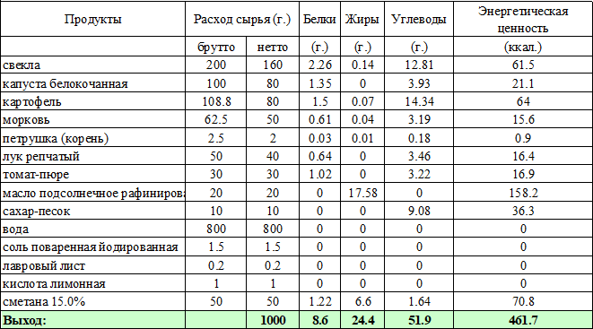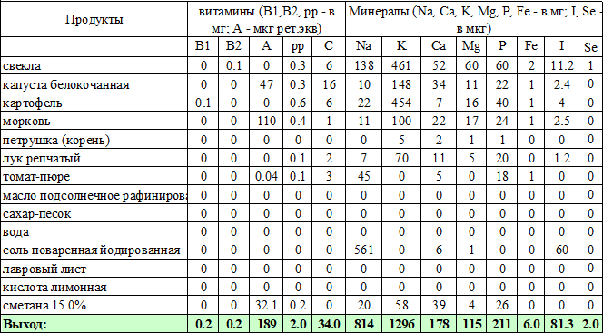
Технология приготовления:
Картофель перебирают, моют, чистят, повторно промывают, нарезают брусочками (кубиками). Капусту перебирают, удаляют 3 - 4 наружных листа, промывают проточной водой не менее 5 минут. Обработанную белокочанную капусту шинкуют тонкой соломкой (1,5 х 15 мм) с помощью овощерезательной машины.
Свеклу перебирают, промывают проточной водой, отваривают целиком в кожуре, очищают, нарезают соломкой.
Морковь перебирают, промывают, очищают, повторно промывают, ошпаривают, шинкуют с помощью овощерезательной машины мелкой соломкой.
Лук репчатый перебирают, промывают проточной водой, очищают, повторно промывают, и шинкуют.
Петрушку (коренья) промывают проточной водой не менее 5 минут, шинкуют, обдают кипятком. Морковь и лук пассеруют с добавлением воды.
В кипящую воду закладывают нашинкованную капусту, доводят до кипения, варят 10 мин., затем закладывают картофель, вареную свеклу, коренья, пассерованный лук с морковью, томатную пасту, варят до готовности овощей.
За 5 минут до готовности борщ заправляют солью, сахаром, лимонной кислотой.
За 1-2 мин. до готовности добавляют лавровый лист, сметану и доводят до кипения.
Характеристика блюда на выходе:
Вкус - кисло-сладкий; запах - приятный, свойственный вареным овощам.
Температура подачи: не менее 75 °С.

РАССОЛЬНИК ЛЕНИНГРАДСКИЙ;
Номер рецептуры: 54-3с-2020 (от 7 до 11 лет)
с-2020 (11 лет и старше)
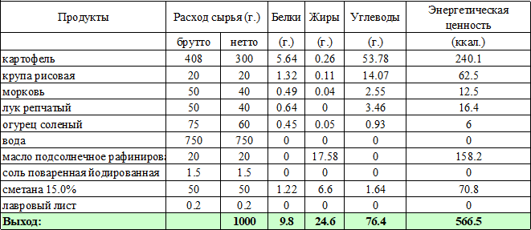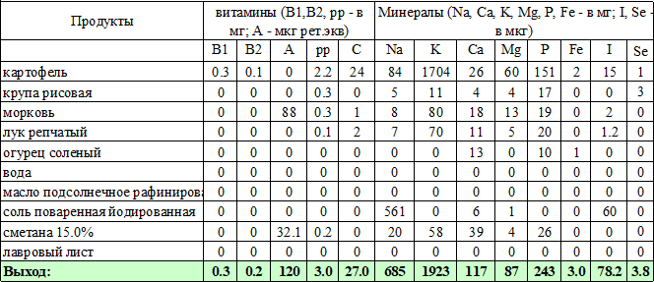
Технология приготовления:
Картофель перебирают, моют, чистят, повторно промывают, нарезают брусочками (кубиками). Морковь перебирают, промывают, очищают, повторно промывают, ошпаривают, шинкуют с помощью овощерезательной машины мелкой соломкой.
Лук репчатый перебирают, промывают проточной водой, очищают, повторно промывают, и шинкуют. Морковь и лук пассеруют с добавлением воды.
Соленые огурцы очищают от кожицы, удаляют семена, нарезают ромбиками. Соленые огурцы припускают в небольшом количестве бульона или воды 10-15 мин.
Крупу рисовую перебирают, промывают несколько раз, меняя воду.
Крупу закладывают в кипящую воду в соотношении 1:3, варят, помешивая до полуготовности, отвар сливают.
В кипящую воду кладут полупроваренную крупу, варят 10 мин, добавляют картофель, пассерованные репчатый лук и морковь, через 5-10 мин добавляют припущенные огурцы.
За 5 минут до готовности рассольник заправляют солью.
За 1-2 мин. до готовности добавляют лавровый лист, сметану и доводят до кипения.
Характеристика блюда на выходе:
Вкус - соответствует наименованию блюда; запах - аромат огурцов, крупы и овощей.
Температура подачи: не менее 75 °С.

РАССОЛЬНИК ДОМАШНИЙ;
Номер рецептуры: 54-4с-2020 (от 7 до 11 лет)
с-2020 (11 лет и старше)
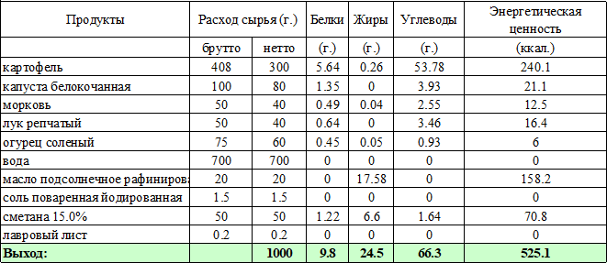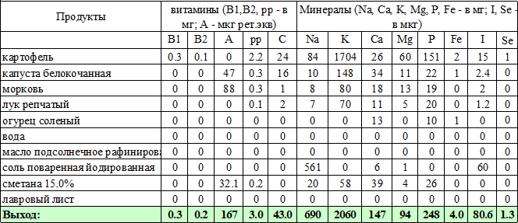
Технология приготовления:
Картофель перебирают, моют, чистят, повторно промывают, нарезают брусочками (кубиками). Обработанную белокочанную капусту шинкуют тонкой соломкой (1,5 х 15 мм) с помощью овощерезательной машины.
Морковь перебирают, промывают, очищают, повторно промывают, ошпаривают, шинкуют с помощью овощерезательной машины мелкой соломкой.
Лук репчатый перебирают, промывают проточной водой, очищают, повторно промывают, и шинкуют. Лук бланшируют, затем пассеруют вместе с морковью.
Соленые огурцы очищают от кожицы, удаляют семена, нарезают ромбиками. Соленые огурцы припускают в небольшом количестве бульона или воды до готовности (10-15 мин.).
В кипящую воду кладут капусту, варят 10 мин, добавляют картофель, пассерованные репчатый лук и морковь, через 5-10 мин добавляют припущенные огурцы.
За 5 минут до готовности рассольник заправляют солью.
За 1-2 мин. до готовности добавляют лавровый лист, сметану и доводят до кипения. Настаивают рассольник 10-12 мин.
Характеристика блюда на выходе:
Вкус – соответствует наименованию блюда; запах - аромат огурцов, капусты и овощей.
Температура подачи: не менее 75 °С.

СУП ИЗ ОВОЩЕЙ С ФРИКАДЕЛЬКАМИ МЯСНЫМИ;
Номер рецептуры: 54-5с-2020 (от 7 до 11 лет)
с-2020 (11 лет и старше)
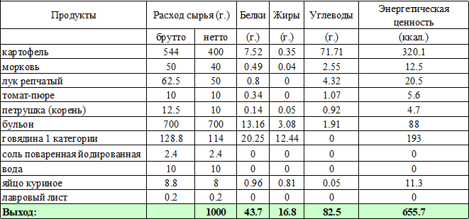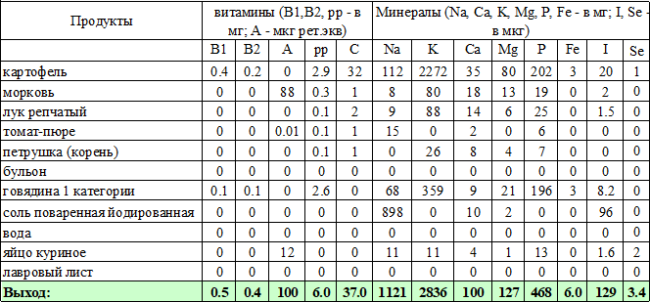
Технология приготовления:
Картофель перебирают, моют, чистят, повторно промывают, нарезают брусочками (кубиками). Морковь перебирают, промывают, ошпаривают, шинкуют с помощью овощерезательной машины мелкой соломкой.
Лук репчатый перебирают, промывают проточной водой, очищают, повторно промывают, и шинкуют. Лук бланшируют, затем пассеруют вместе с морковью.
Мясо дефростируют, промывают проточной водой при помощи щетки, разрезают на куски и пропускают через мясорубку (2-3 раза), добавляют мелко рубленный бланшированный лук, яйцо, соль и воду, перемешивают и выбивают, затем разделывают на шарики по 7-10 г, укладывают на смоченную кипяченой водой решетку паровой коробки и готовят на пару 15-20 минут, или варят в кастрюле – 15-20 минут. Готовые фрикадельки хранят в бульоне, перед отпуском еще раз доводят до кипения.
В кипящий бульон (воду) кладут картофель, нарезанный брусочками. Добавляют припущенную морковь, бланшированный и пассированный репчатый лук, томатную пасту. Варят до готовности.
За 5 минут до готовности суп заправляют солью.
За 1-2 мин. до готовности добавляют лавровый лист.
При отпуске в тарелку кладут горячие фрикадельки и наливают суп.
Характеристика блюда на выходе:
Внешний вид – бульон прозрачный, форма овощей сохране. Консистенция мягкая, фрикадельки – сочные; вкус – соответствует наименованию блюда; запах - аромат мяса и овощей.
Температура подачи: не менее 75 °С.

СУП КАРТОФЕЛЬНЫЙ С МАКАРОННЫМИ ИЗДЕЛИЯМИ;
Номер рецептуры: 54-7с-2020 (от 7 до 11 лет)
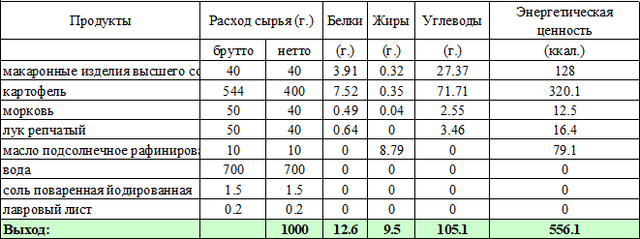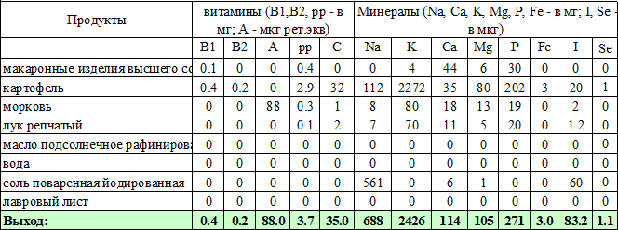с-2020 (11 лет и старше)
Технология приготовления:
Картофель перебирают, моют, чистят, повторно промывают, нарезают брусочками (кубиками). Морковь перебирают, промывают, очищают, повторно промывают, ошпаривают, шинкуют с помощью овощерезательной машины мелкой соломкой.
Лук репчатый перебирают, промывают проточной водой, очищают, повторно промывают, и шинкуют. Лук бланшируют, затем пассеруют вместе с морковью. В кипящую воду кладут картофель, и варят 5-10 минут, затем добавляют макаронные изделия и варят ещё 10-15 минут, за 10 минут до окончания варки добавляют бланшированные морковь с луком. Можно макаронные изделия отваривать до полуготовности отдельно, тогда бульон будет прозрачнее.
За 5 минут до готовности суп заправляют солью.
За 1-2 мин. до готовности добавляют лавровый лист.
Характеристика блюда на выходе:
Внешний вид – картофель, макаронные изделия и овощи сохранили форму нарезки. консистенция – картофель, макаронные изделия и овощи – мягкие; цвет бульона - желтоватый; вкус свойственный картофельному супу; запах – овощей, картофеля и макаронных изделий.

Температура подачи: не менее 75 °С.

СУП КАРТОФЕЛЬНЫЙ С ГОРОХОМ;
Номер рецептуры: 54-8с-2020 (от 7 до 11 лет)
с-2020 (11 лет и старше)
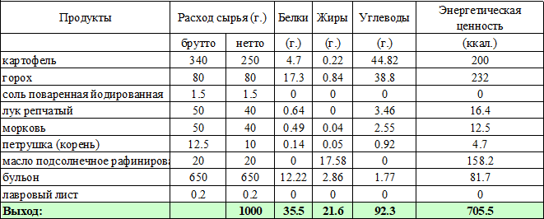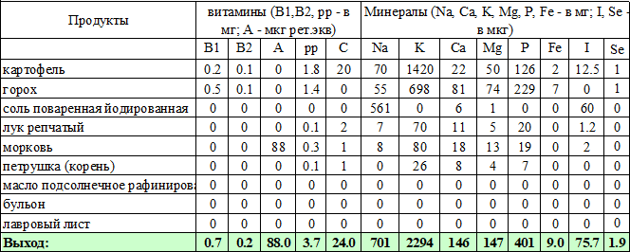
Технология приготовления:
Горох перебирают, моют, выдерживают в холодной воде 3-4 часа.
Картофель перебирают, моют, чистят, повторно промывают, нарезают брусочками (кубиками). Петрушку (коренья) промывают проточной водой не менее 5 минут, шинкуют, обдают кипятком.
Морковь перебирают, промывают, очищают, повторно промывают, ошпаривают, шинкуют с помощью овощерезательной машины мелкой соломкой.
Лук репчатый перебирают, промывают проточной водой, очищают, повторно промывают, и шинкуют. Лук бланшируют, затем пассеруют вместе с морковью и петрушкой на сливочном масле.
Подготовленный горох кладут в бульон, доводят до кипения. Добавляют картофель, нарезанный кубиками, пассерованные со сливочным маслом морковь и петрушку, лук и варят до готовности.
За 5 минут до готовности суп заправляют солью.
За 1-2 мин. до готовности добавляют лавровый лист.
Характеристика блюда на выходе:
Внешний вид – картофель и овощи сохранили форму нарезки, горох разваренный. консистенция – картофель, горох и овощи – мягкие; цвет бульона - желтоватый; вкус свойственный гороху; запах – гороха.

Температура подачи: не менее 75 °С.

СУП КРЕСТЬЯНСКИЙ С КРУПОЙ (КРУПА ПЕРЛОВАЯ);
Номер рецептуры: 54-10с-2020 (от 7 до 11 лет)
с-2020 (11 лет и старше)
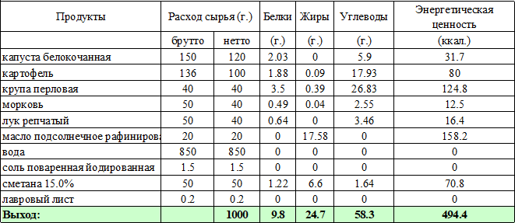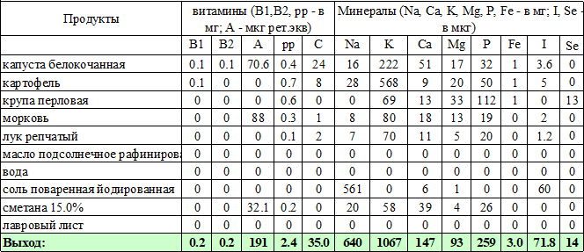
Технология приготовления:
Капусту перебирают, удаляют 3 - 4 наружных листа, промывают проточной водой не менее 5 минут. Обработанную белокочанную капусту шинкуют тонкой соломкой (1,5 х 15 мм) с помощью овощерезательной машины.
Картофель перебирают, моют, чистят, повторно промывают, нарезают брусочками (кубиками). Крупу перловую перебирают, промывают, несколько раз меняя воду.
Морковь перебирают, промывают, очищают, повторно промывают, ошпаривают, шинкуют с помощью овощерезательной машины мелкой соломкой.
Лук репчатый перебирают, промывают проточной водой, очищают, повторно промывают, и шинкуют. Лук бланшируют, затем пассеруют вместе с морковью.
Крупу после промывания закладывают в кипящую воду, варят до полуготовности, отвар сливают.
В кипящую воду кладут подготовленную крупу, доводят до кипения, затем добавляют капусту, картофель. За 10 минут до окончания варки добавляют пассерованные морковь и лук, варят суп до готовности.
За 5 минут до готовности суп заправляют солью.
За 1-2 мин. до готовности добавляют лавровый лист, сметану и доводят до кипения.
Характеристика блюда на выходе:
Внешний вид – картофель и овощи сохранили форму нарезки, крупа хорошо разварена, но не потеряла форму. Консистенция: картофель, овощи, крупа - мягкие; цвет - бульон светлый, полупрозрачный; запах - овощей и крупы.

Температура подачи: не менее 75 °С.

СУП КРЕСТЬЯНСКИЙ С КРУПОЙ (КРУПА РИСОВАЯ);
Номер рецептуры: 54-11с-2020 (от 7 до 11 лет)
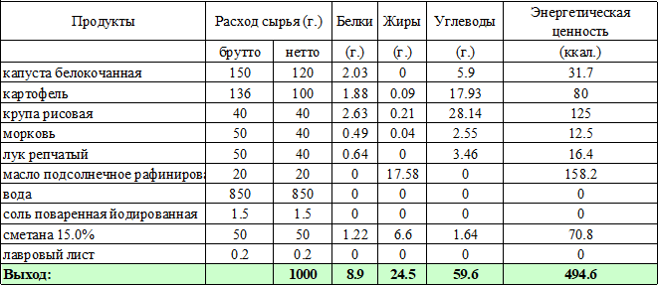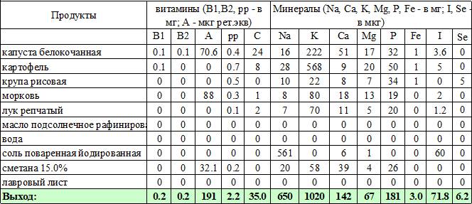с-2020 (11 лет и старше)
Технология приготовления:
Капусту перебирают, удаляют 3 - 4 наружных листа, промывают проточной водой не менее 5 минут. Обработанную белокочанную капусту шинкуют тонкой соломкой (1,5 х 15 мм) с помощью овощерезательной машины.
Картофель перебирают, моют, чистят, повторно промывают, нарезают брусочками (кубиками). Крупу рисовую перебирают, промывают, несколько раз меняя воду.
Морковь перебирают, промывают, очищают, повторно промывают, ошпаривают, шинкуют с помощью овощерезательной машины мелкой соломкой.
Лук репчатый перебирают, промывают проточной водой, очищают, повторно промывают, и шинкуют. Лук бланшируют, затем пассеруют вместе с морковью.
Крупу после промывания закладывают в кипящую воду, варят до полуготовности, отвар сливают.
В кипящую воду кладут подготовленную крупу, доводят до кипения, затем добавляют капусту, картофель. За 10 минут до окончания варки добавляют пассерованные морковь и лук, варят суп до готовности.
За 5 минут до готовности суп заправляют солью.

За 1-2 минуты до готовности добавляют лавровый лист, сметану и доводят до кипения.
Характеристика блюда на выходе:
Внешний вид – картофель и овощи сохранили форму нарезки, крупа хорошо разварена, но не потеряла форму. Консистенция: картофель, овощи, крупа - мягкие; цвет - бульон светлый, полупрозрачный; запах - овощей и крупы.
Температура подачи: не менее 75 °С.

СУП С РЫБНЫМИ КОНСЕРВАМИ (ГОРБУША);
Номер рецептуры: 54-12с-2020 (от 7 до 11 лет)
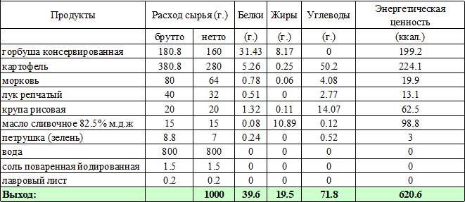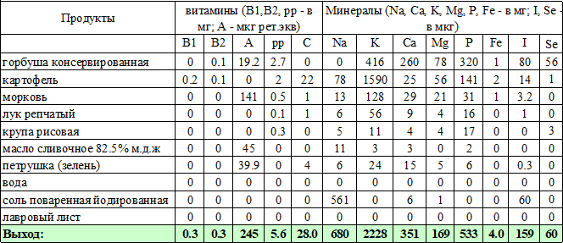с-2020 (11 лет и старше)

Технология приготовления:
Картофель перебирают, моют, чистят, повторно промывают, нарезают брусочками (кубиками). Крупу рисовую перебирают, промывают, несколько раз меняя воду.
Петрушку (зелень) промывают проточной водой не менее 5 минут, шинкуют, обдают кипятком.
Морковь перебирают, промывают, очищают, повторно промывают, ошпаривают, шинкуют с помощью овощерезательной машины мелкой соломкой.
Лук репчатый перебирают, промывают проточной водой, очищают, повторно промывают, и шинкуют. Лук бланшируют, затем пассеруют вместе с морковью и петрушкой.
Рыбные консервы открывают, рыбу измельчают.
Крупу после промывания закладывают в кипящую воду, варят до полуготовности, отвар сливают.
В кипящую воду кладут подготовленную крупу, доводят до кипения, затем добавляют картофель. За 10 минут до окончания варки добавляют пассерованные морковь, лук, рыбу и варят суп до готовности.

За 5 минут до готовности суп заправляют солью.
За 1-2 мин. до готовности добавляют лавровый лист.
Характеристика блюда на выходе:
Внешний вид - картофель нарезан брусочками или кубиками, рис сохранил форму. Консистенция – овощей мягкая, форма сохранена, рыбы - мягкая, овощи сохранили форму; цвет: бульона - светлый; вкус - рыбы, овощей и риса.

Температура подачи: не менее 75 °С.

КАША ВЯЗКАЯ МОЛОЧНАЯ КУКУРУЗНАЯ;
Номер рецептуры: 54-2к-2020 (от 7 до 11 лет)
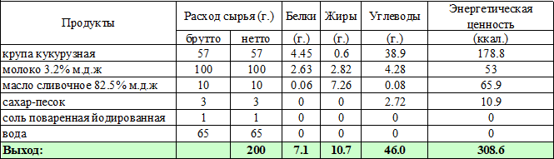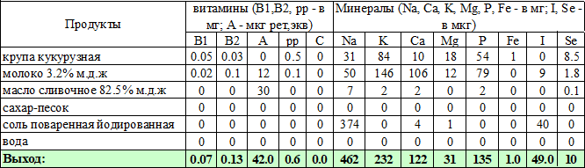
Номер рецептуры: 54-2к-2020 (11 лет и старше)
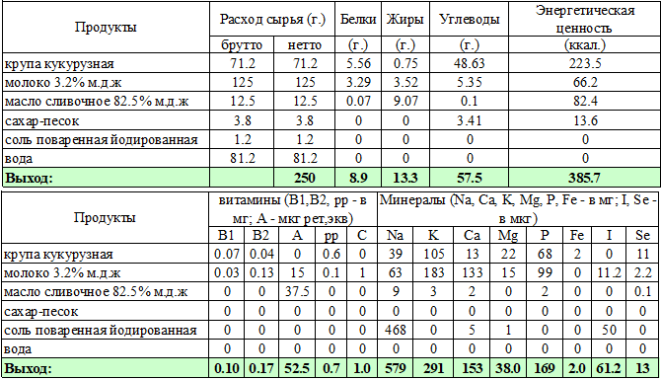
Технология приготовления:
Крупу перебирают, промывают, несколько раз меняя воду.
Крупу засыпают в кипящую воду и варят кашу при слабом кипении, помешивая, через 15-20 минут, добавляют горячее молоко, соль, сахар.

За 2-3 минуты до готовности добавляют растопленное сливочное масло, перемешивают, затем упаривают при закрытой крышке.
Характеристика блюда на выходе:
Внешний вид - зерна крупы набухшие, полностью разваренные. Консистенция - однородная, вязкая, держится горкой, зерна мягкие. Цвет - желтый, вкус и запах соответствуют наименованию каши. Температура подачи: не менее 65 °С.

КАША ВЯЗКАЯ МОЛОЧНАЯ КУКУРУЗНАЯ С КУРАГОЙ;
Номер рецептуры: 54-3к-2020 (от 7 до 11 лет)
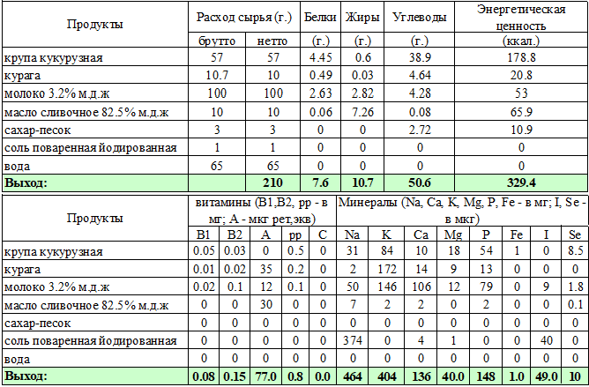
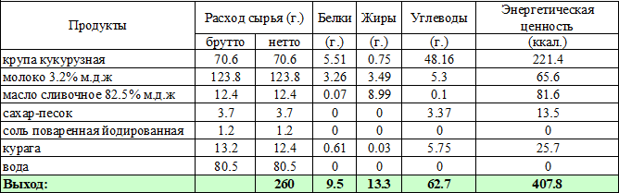
Номер рецептуры: 54-3к-2020 (11 лет и старше)
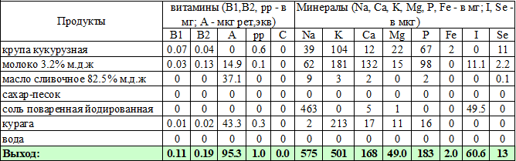

Технология приготовления:
Крупу перебирают, промывают, несколько раз меняя воду.
Курагу перебирают, промывают в воде, воду несколько раз меняют, распаривают в небольшом количестве воды, измельчают.
Крупу засыпают в кипящую воду и варят кашу при слабом кипении, помешивая, через 15-20 минут, добавляют горячее молоко, соль, сахар.
За 10 минут до готовности добавляют курагу, перемешивают.
За 2-3 минуты до готовности добавляют растопленное сливочное масло, перемешивают, затем упаривают при закрытой крышке.
Характеристика блюда на выходе:
Внешний вид - зерна крупы набухшие, полностью разваренные. В каше равномерно распределена курага. Консистенция - однородная, вязкая, держится горкой, зерна мягкие; цвет - желтый, вкус и запах соответствуют наименованию каши и кураге.
Температура подачи: не менее 65 °С.

КАША ВЯЗКАЯ МОЛОЧНАЯ КУКУРУЗНАЯ С ИЗЮМОМ;
Номер рецептуры: 54-4к-2020 (от 7 до 11 лет)
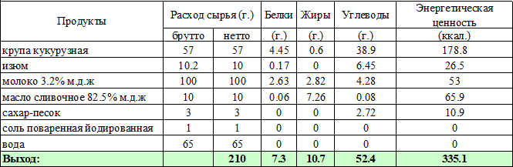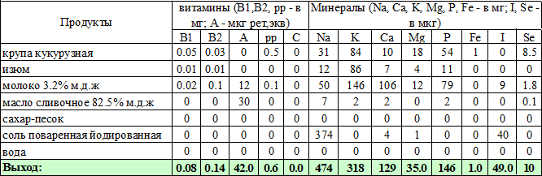
Номер рецептуры: 54-4к-2020 (11 лет и старше)
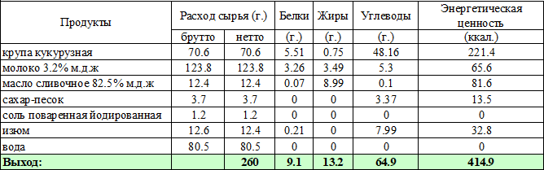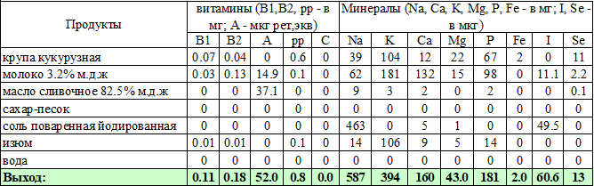

Технология приготовления:
Крупу перебирают, промывают, несколько раз меняя воду.
Изюм перебирают, промывают в воде, воду несколько раз меняют, распаривают в небольшом количестве воды.
Крупу засыпают в кипящую воду и варят кашу при слабом кипении, помешивая, через 15-20 минут, добавляют горячее молоко, соль, сахар.
За 10 минут до готовности добавляют изюм, перемешивают.
За 2-3 минуты до готовности добавляют растопленное сливочное масло, перемешивают, затем упаривают при закрытой крышке.
Характеристика блюда на выходе:
Внешний вид - зерна крупы набухшие, полностью разваренные, в каше равномерно распределен изюм; консистенция - однородная, вязкая, зерна мягкие; вкус и запах соответствуют наименованию блюда. Температура подачи: не менее 65 °С.

КАША ВЯЗКАЯ МОЛОЧНАЯ ПШЕННАЯ;
Номер рецептуры: 54-6к-2020 (от 7 до 11 лет)
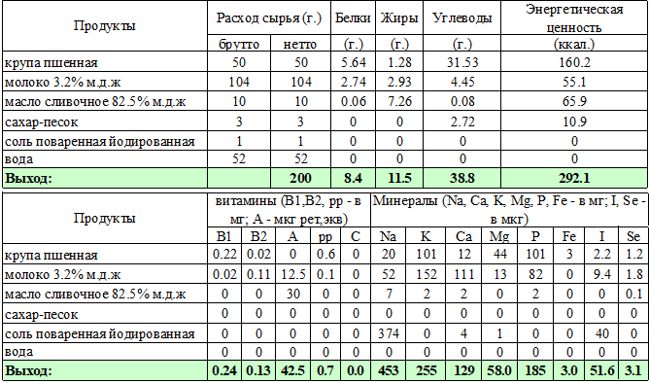
Номер рецептуры: 54-6к-2020 (11 лет и старше)
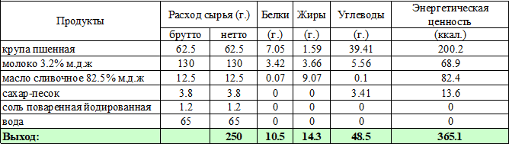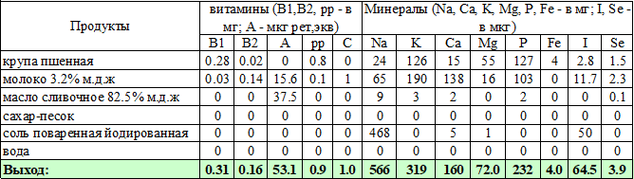
Технология приготовления:
Крупу перебирают, промывают сначала теплой водой (40-50 С), затем горячей водой (60-70 С), пшено после промывания ошпаривают.
В кипящую воду с молоком, добавляют соль, сахар и доводят до кипения, затем всыпают подготовленную крупу и варят кашу при слабом кипении.
За 2-3 минуты до готовности добавляют растопленное сливочное масло, перемешивают, затем упаривают при закрытой крышке.
Характеристика блюда на выходе:
Внешний вид - каша мягкая, однородная. Консистенция - мягкая, однородная; цвет - желтоватый; вкус и запах соответствуют наименованию каши.
Температура подачи: не менее 65 °С.

КАША ВЯЗКАЯ МОЛОЧНАЯ ПШЕННАЯ С ИЗЮМОМ;
Номер рецептуры: 54-7к-2020 (от 7 до 11 лет)
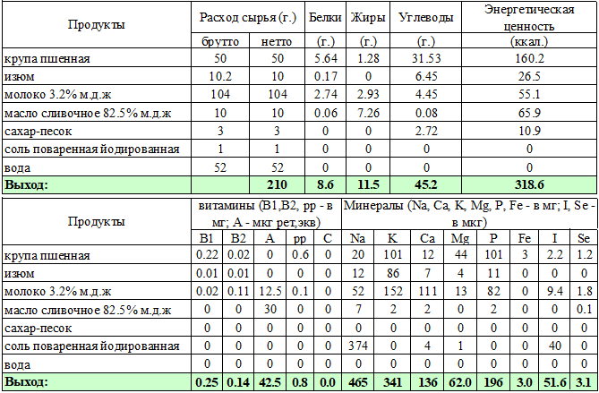
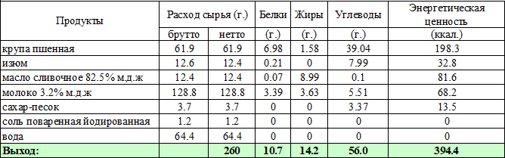
Номер рецептуры: 54-7к-2020 (11 лет и старше)
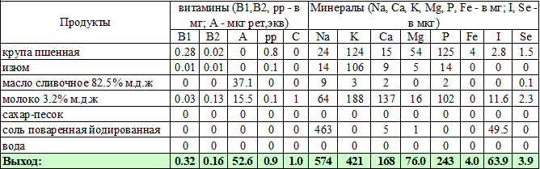

Технология приготовления:
Крупу перебирают, промывают сначала теплой водой (40-50 С), затем горячей водой (60-70 С), пшено после промывания ошпаривают.
Изюм перебирают, промывают в воде, воду несколько раз меняют, распаривают в небольшом количестве воды.
В кипящую воду с молоком, добавляют соль, сахар и доводят до кипения, затем всыпают подготовленную крупу и варят кашу при слабом кипении.
За 10 минут до готовности добавляют изюм, перемешивают.
За 2-3 минуты до готовности добавляют растопленное сливочное масло, перемешивают, затем упаривают при закрытой крышке.
Характеристика блюда на выходе:
Внешний вид - каша мягкая, однородная. В каше равномерно распределен изюм. Консистенция - мягкая, однородная; цвет - желтоватый; вкус и запах соответствуют наименованию каши и изюма.
Температура подачи: не менее 65 °С.

КАША ВЯЗКАЯ МОЛОЧНАЯ ПШЕННАЯ С КУРАГОЙ;
Номер рецептуры: 54-8к-2020 (от 7 до 11 лет)
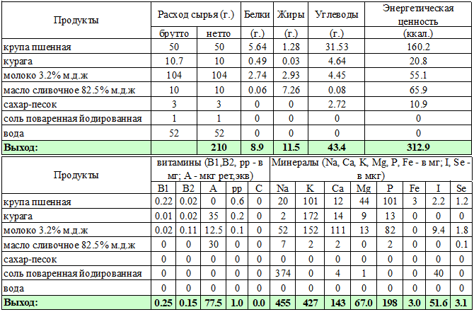
Номер рецептуры: 54-8к-2020 (11 лет и старше)
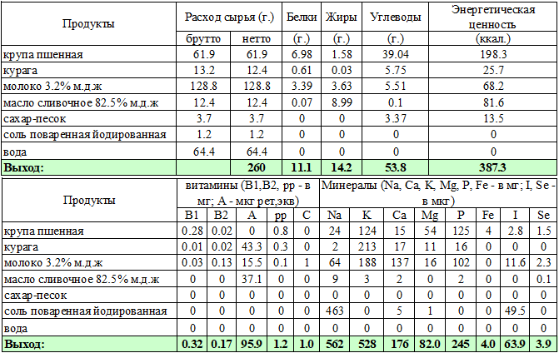

Технология приготовления:
Крупу перебирают, промывают сначала теплой водой (40-50 С), затем горячей водой (60-70 С), пшено после промывания ошпаривают.
Курагу перебирают, промывают в воде, воду несколько раз меняют, распаривают в небольшом количестве воды, измельчают.
В кипящую воду с молоком, добавляют соль, сахар и доводят до кипения, затем всыпают подготовленную крупу и варят кашу при слабом кипении.
За 10 минут до готовности добавляют курагу, перемешивают.
За 2-3 минуты до готовности добавляют растопленное сливочное масло, перемешивают,затем упаривают при закрытой крышке.
Характеристика блюда на выходе:
Внешний вид - каша мягкая, однородна. В каше равномерно распределена курага; консистенция - мягкая, однородная; цвет - желтоватый; вкус и запах соответствуют наименованию каши и кураги.
Температура подачи: не менее 65 °С.

КАША ВЯЗКАЯ МОЛОЧНАЯ ОВСЯНАЯ;
Номер рецептуры: 54-9к-2020 (от 7 до 11 лет)
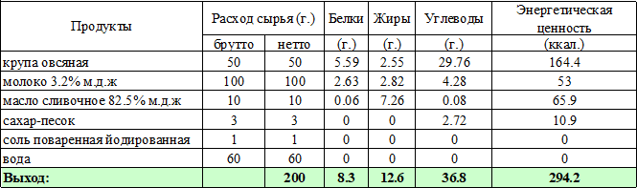
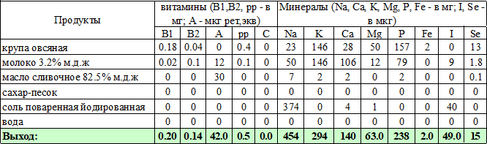

Номер рецептуры: 54-9к-2020 (11 лет и старше)
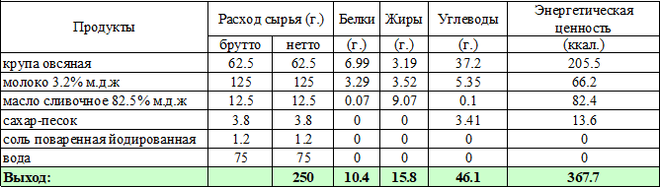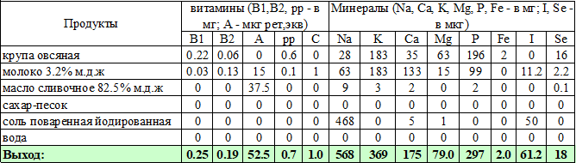

Технология приготовления:
Крупу перебирают, промывают, несколько раз меняя воду.
Подготовленную крупу засыпают в кипящую воду, добавляют горячее молоко, соль, сахар и варят, помешивая, пока каша не загустеет, добавляют растопленное сливочное масло, перемешивают, затем упаривают при закрытой крышке.
Характеристика блюда на выходе:
Внешний вид - зерна крупы набухшие, полностью разваренные. Консистенция однородная, вязкая, зерна – мягкие; цвет - серовато белый; вкус и запах соответствуют наименованию каши.
Температура подачи: не менее 65 °С.

КАША ВЯЗКАЯ МОЛОЧНАЯ ОВСЯНАЯ С ИЗЮМОМ;
Номер рецептуры: 54-10к-2020 (от 7 до 11 лет)
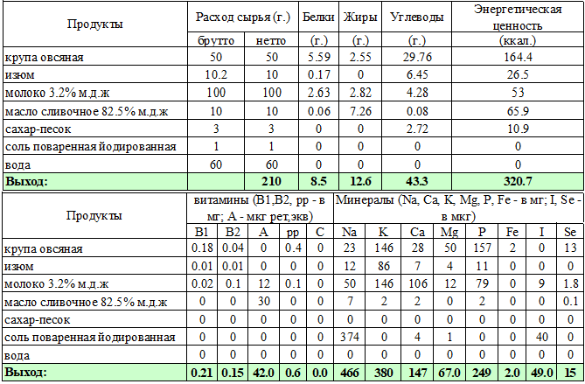
Номер рецептуры: 54-10к-2020 (11 лет и старше)
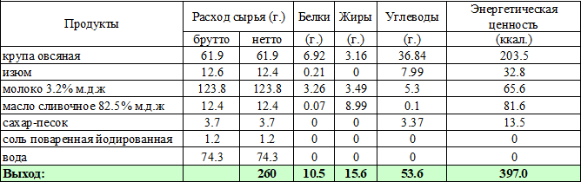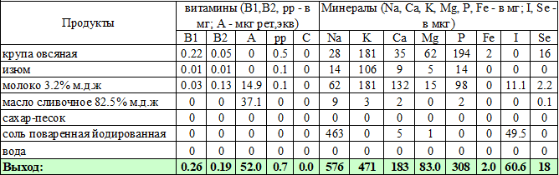

Технология приготовления:
Изюм перебирают, промывают в воде, воду несколько раз меняют, распаривают в небольшом количестве воды.
Крупу перебирают, промывают, несколько раз меняя воду.
Подготовленную крупу засыпают в кипящую воду, добавляют горячее молоко, соль, сахар и варят, помешивая, пока каша не загустеет.
За 10 минут до готовности добавляют изюм, растопленное сливочное масло, перемешивают, упаривают при закрытой крышке.
Характеристика блюда на выходе:
Внешний вид - зерна крупы набухшие, полностью разваренные. В каше равномерно распределен изюм; консистенция - однородная, вязкая, зерна – мягкие; цвет - серовато белый; вкус и запах соответствуют наименованию каши и изюма.
Температура подачи: не менее 65 °С.

КАША ВЯЗКАЯ МОЛОЧНАЯ ОВСЯНАЯ С КУРАГОЙ;
Номер рецептуры: 54-11к-2020 (от 7 до 11 лет)
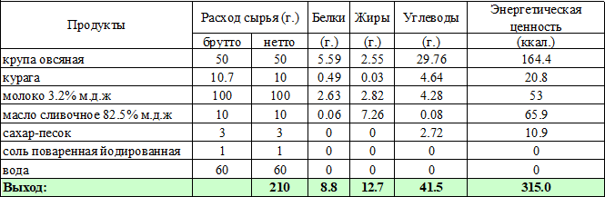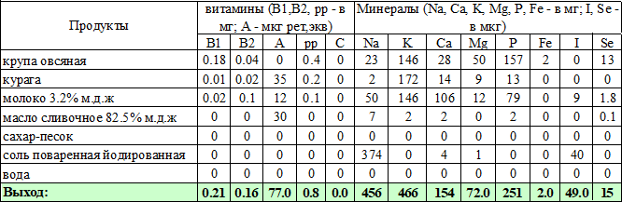
Номер рецептуры: 54-11к-2020 (11 лет и старше)
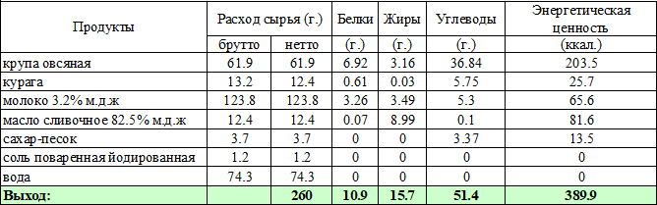
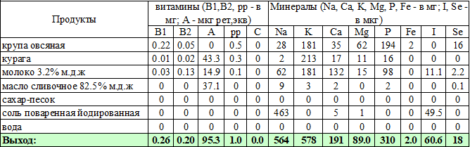

Технология приготовления:
Курагу перебирают, распаривают в небольшом количестве воды, измельчают. Крупу перебирают, промывают, несколько раз меняя воду.
Подготовленную крупу засыпают в кипящую воду, добавляют горячее молоко, соль, сахар и варят, помешивая, пока каша не загустеет.
За 10 минут до готовности добавляют курагу, растопленное сливочное масло, перемешивают, упаривают при закрытой крышке.
Характеристика блюда на выходе:
Внешний вид - зерна крупы набухшие, полностью разваренные. В каше равномерно распределена курага; консистенция - однородная, вязкая, зерна – мягкие; цвет - серовато белый; вкус и запах соответствуют наименованию каши и кураги.
Температура подачи: не менее 65 °С.

КАША ВЯЗКАЯ МОЛОЧНАЯ ПШЕНИЧНАЯ;
Номер рецептуры: 54-13к-2020 (от 7 до 11 лет)
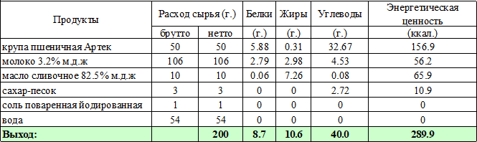
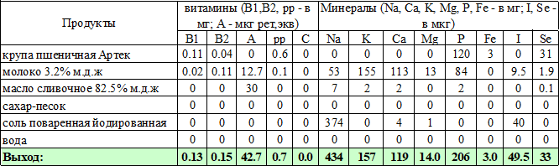
Номер рецептуры: 54-13к-2020 (11 лет и старше)
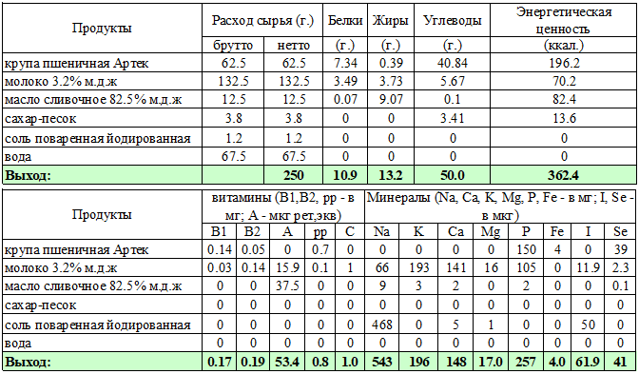

Технология приготовления: Крупу перебирают, промывают сначала теплой водой (40-50 С), затем горячей водой (60-70 С), после промывания ошпаривают. В кипящую воду с молоком, добавляют йодированную соль, сахар и доводят до кипения, затем всыпают подготовленную крупу и варят кашу до готовности при слабом кипении. При отпуске заправляют растопленным сливочным маслом.
Характеристика блюда на выходе:
Внешний вид: зерна полностью набухшие, мягкие консистенция: мягкая, однородная; цвет: от кремового до желтоватого; вкус и запах соответствуют наименованию каши.
Температура подачи: не менее 65 °С.

КАША ВЯЗКАЯ МОЛОЧНАЯ ПШЕНИЧНАЯ С ИЗЮМОМ;
Номер рецептуры: 54-14к-2020 (от 7 до 11 лет)
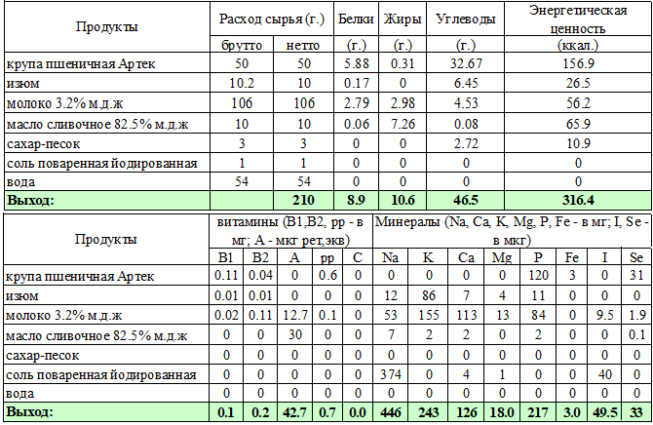
Номер рецептуры: 54-14к-2020 (11 лет и старше)
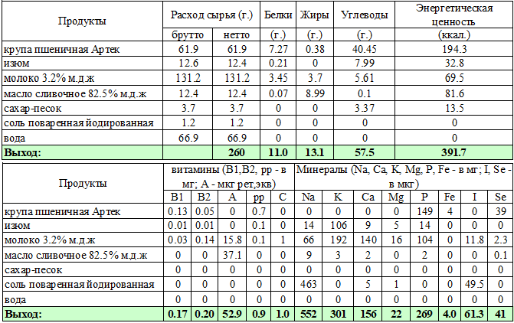
Технология приготовления:
Изюм перебирают, промывают в воде, воду несколько раз меняют, распаривают в небольшом количестве воды.
Крупу перебирают, промывают сначала теплой водой (40-50 С), затем горячей водой (60-70 С), после промывания ошпаривают.
Подготовленную крупу засыпают в кипящую воду, добавляют горячее молоко, соль, сахар и варят, помешивая, пока каша не загустеет.
За 10 минут до готовности добавляют изюм, растопленное сливочное масло, перемешивают, упаривают при закрытой крышке.
Характеристика блюда на выходе:
Внешний вид - зерна крупы набухшие, полностью разваренные, в каше равномерно распределен изюм; консистенция - однородная, вязкая, зерна – мягкие; вкус и запах соответствуют наименованию каши и изюма.
Температура подачи: не менее 65 °С.

КАША ВЯЗКАЯ МОЛОЧНАЯ ПШЕНИЧНАЯ С КУРАГОЙ;
Номер рецептуры: 54-15к-2020 (от 7 до 11 лет)
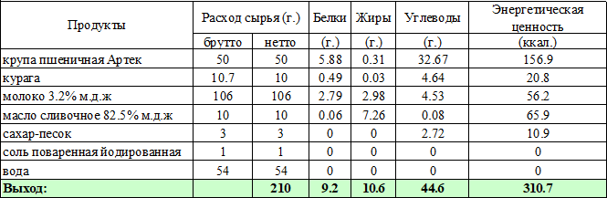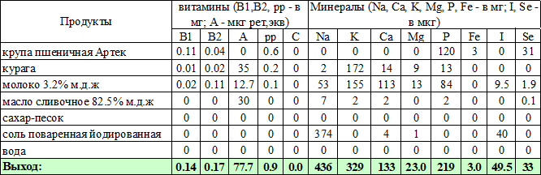
Номер рецептуры: 54-15к-2020 (11 лет и старше)
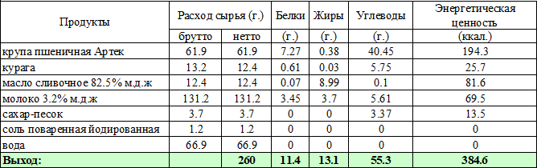
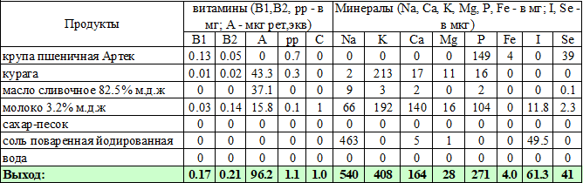

Технология приготовления:
Курагу перебирают, распаривают в небольшом количестве воды, измельчают.
Крупу перебирают, промывают сначала теплой водой (40-50 С), затем горячей водой (60-70 С), после промывания ошпаривают.
Подготовленную крупу засыпают в кипящую воду, добавляют горячее молоко, соль, сахар и варят, помешивая, пока каша не загустеет.
За 10 минут до готовности добавляют курагу, растопленное сливочное масло, перемешивают, упаривают при закрытой крышке.
Характеристика блюда на выходе:
Внешний вид - зерна крупы набухшие, полностью разваренные, в каше равномерно распределена курага; консистенция - однородная, вязкая, зерна – мягкие; вкус и запах соответствуют наименованию каши и кураги.
Температура подачи: не менее 65 °С.

КАША "ДРУЖБА";
Номер рецептуры: 54-16к-2020 (от 7 до 11 лет)
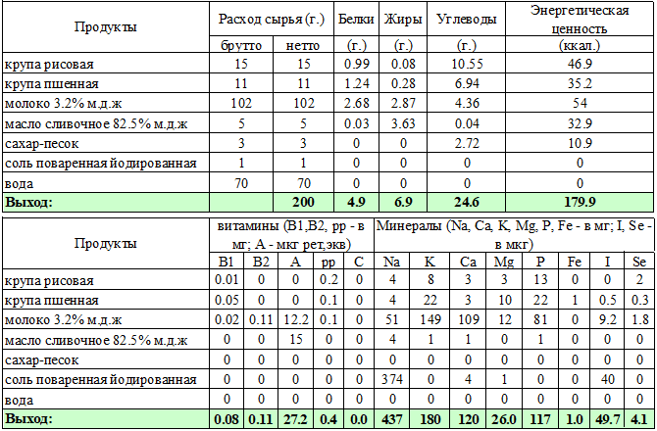
Номер рецептуры: 54-16к-2020 (11 лет и старше)
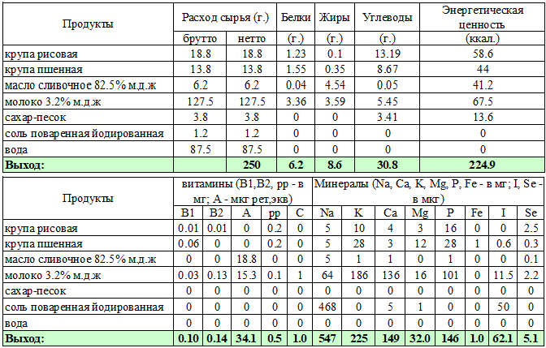

Технология приготовления:
Пшено перебирают, промывают сначала теплой водой (40-50 С), затем горячей водой (60-70 С), пшено после промывания ошпаривают.
Рис перебирают, промывают, несколько раз меняя воду. Пшеничную крупу промывают, несколько раз меняя воду.
Крупы сначала варят отдельно, закладывая в кипящую воду до полуготовности.
Крупы соединяют, заливают теплым молоком, добавляют сахар, соль, доводят до кипения, варят при слабом кипении до поглощения жидкости над поверхностью крупы.
За 10 минут до готовности добавляют растопленное сливочное масло, перемешивают, упаривают при закрытой крышке.
Характеристика блюда на выходе:
Внешний вид - зерна полностью набухшие, мягкие; консистенция - однородная; цвет, вкус и запах соответствуют наименованию каши.
Температура подачи: не менее 65 °С.

СУП МОЛОЧНЫЙ С ГРЕЧНЕВОЙ КРУПОЙ;
Номер рецептуры: 54-17к-2020 (от 7 до 11 лет)
к-2020 (11 лет и старше)
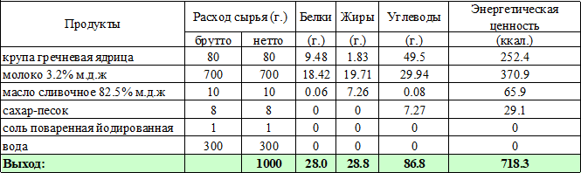
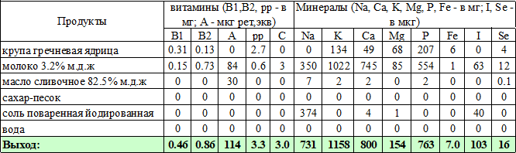 Технология приготовления:
Крупу перебирают, промывают, несколько раз меняя воду.
Крупу варят в подсоленной воде 10-15 минут до полуготовности, затем добавляют горячее молоко, растопленное сливочное масло, сахар, соль и варят до готовности.
Характеристика блюда на выходе:
Внешний вид - крупа хорошо набухла, но не разварилась; консистенция, цвет, вкус и запах соответствуют наименованию супа.
Температура подачи: не менее 75 °С.

СУП МОЛОЧНЫЙ С РИСОМ;
Номер рецептуры: 54-18к-2020 (от 7 до 11 лет)
к-2020 (11 лет и старше)
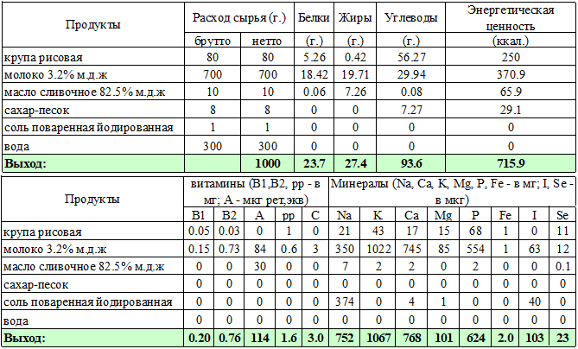
Технология приготовления:
Крупу перебирают, промывают, несколько раз меняя воду.
Крупу варят в подсоленной воде 10-15 минут до полуготовности, затем добавляют горячее молоко, растопленное сливочное масло, сахар, соль и варят до готовности.
Характеристика блюда на выходе:
Внешний вид - крупа хорошо набухла, но не разварилась; консистенция, цвет, вкус и запах соответствуют наименованию супа.
Температура подачи: не менее 75 °С.

СУП МОЛОЧНЫЙ С МАКАРОННЫМИ ИЗДЕЛИЯМИ;
Номер рецептуры: 54-19к-2020 (от 7 до 11 лет)
к-2020 (11 лет и старше)
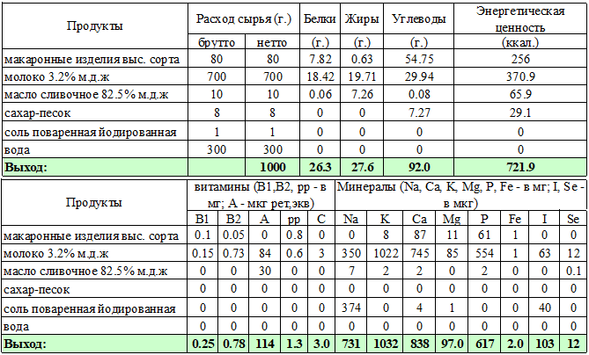
Технология приготовления:
Макаронные варят в подсоленной воде 10-15 минут до полуготовности, воду сливают.
Полуготовые макаронные изделия закладывают в кипящую воду, добавляют горячее молоко, соль, сахар, растопленное сливочное масло и варят до готовности помешивая.
Характеристика блюда на выходе:
Внешний вид - макаронные изделия сохранили форму; консистенция, цвет, вкус и запах соответствуют наименованию супа. Температура подачи: не менее 75 °С.

КАША ЖИДКАЯ МОЛОЧНАЯ ГРЕЧНЕВАЯ;
Номер рецептуры: 54-20к-2020 (от 7 до 11 лет)
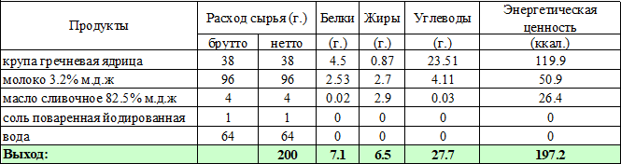
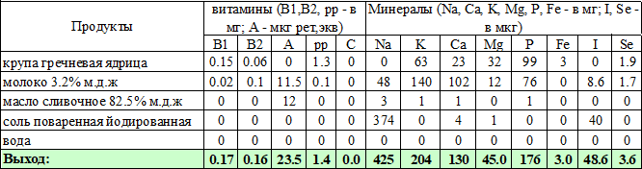 Номер рецептуры: 54-20к-2020 (11 лет и старше)
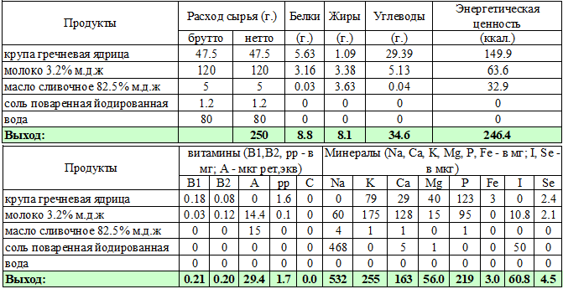
Технология приготовления:
Крупу перебирают, промывают, несколько раз меняя воду.
Крупу засыпают в кипящую воду и варят кашу при слабом кипении, помешивая, через 20-30 минут, добавляют горячее молоко, соль, сахар.
За 2-3 минуты до готовности добавляют растопленное сливочное масло, перемешивают, затем упаривают при закрытой крышке.
Характеристика блюда на выходе:
Внешний вид - каша однородная, текучая зерна мягкие, без комков. Консистенция – жидкая, текучая; цвет
– желтоватый; вкус и запах – каши и масла.
Температура подачи: не менее 65 °С.

МАКАРОНЫ ОТВАРНЫЕ;
Номер рецептуры: 54-1г-2020 (от 7 до 11 лет)
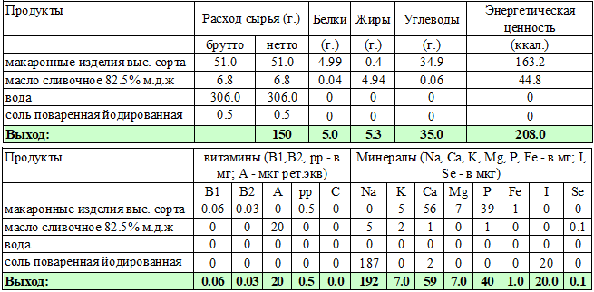
Номер рецептуры: 54-1г-2020 (11 лет и старше)
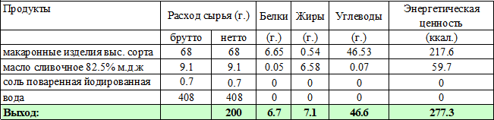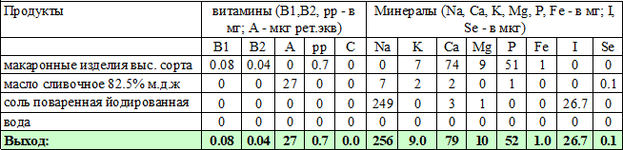
Технология приготовления:
Макаронные изделия варят в большом количестве кипящей подсоленной воды 25-30 минут (лапшу - 20-25 минут, вермишель - 10-12 минут); проверяют на готовность - на разрезе не должно быть прослоек не проваренной муки. Готовые макаронные изделия откидывают, дают стечь отвару, выкладывают на противень слоем 3-4 см, заправляют растопленным сливочным маслом и прогревают в жарочном шкафу при температуре 140-160 градусов Цельсия 5 минут, блюдо готово к раздаче.
Характеристика блюда на выходе:
Внешний вид - макаронные изделия должны сохранить форму, увеличиться в объеме в 2-3 раза, хорошо отделяться друг от друга; цвет, вкус и запах - присущий макаронным изделиям со вкусом сливочного масла.
Температура подачи: не менее 65 °С

КАША ГРЕЧНЕВАЯ РАССЫПЧАТАЯ;
Номер рецептуры: 54-4г-2020 (от 7 до 11 лет)
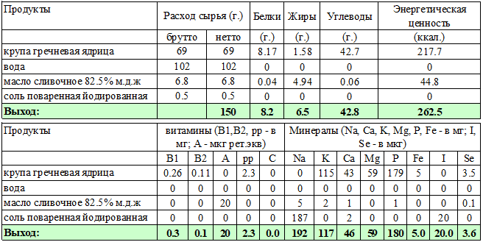
Номер рецептуры: 54-4г-2020 (11 лет и старше)
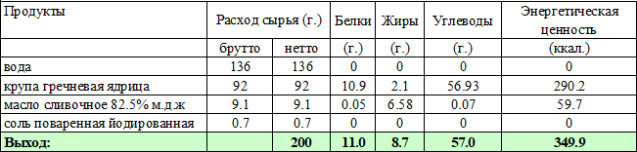
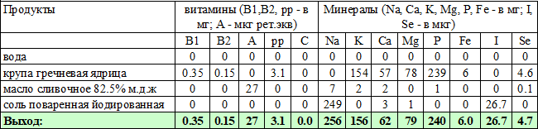

Технология приготовления:
Крупу перебирают, промывают, несколько раз меняя воду, засыпают в кипящую подсоленную воду, всплывающие пустые зерна удаляют (ситечком) и варят до загустения, помешивая.
Когда каша сделается густой, помешивание прекращают, закрывают крышкой и доводят до готовности на пару или водяной бане (температура 100 С) или в жарочном шкафу при температуре 140-160 градусов Цельсия. Затем вливают растопленное сливочное масло, взрыхляют поварской вилкой, уваривают еще 3-4 мин.
Характеристика блюда на выходе:
Внешний вид - зерна крупы полностью набухшие, сохраняют форму, легко отделяются друг от друга; консистенция - рассыпчатая; цвет, вкус и запах: соответствует наименованию блюда.
Температура подачи: не менее 65 °С.

РИС ПРИПУЩЕННЫЙ;
Номер рецептуры: 54-7г-2020 (от 7 до 11 лет)
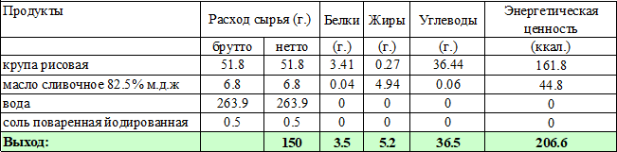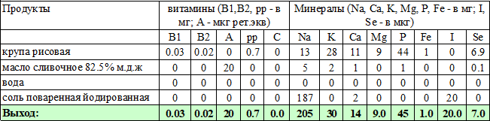
Номер рецептуры: 54-7г-2020 (11 лет и старше)
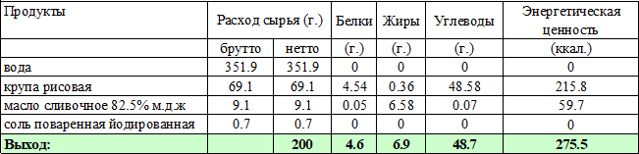
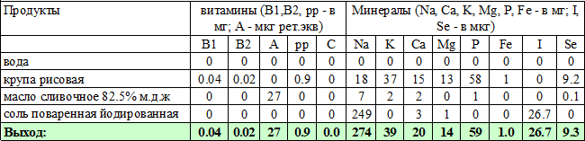 Технология приготовления:
Рис перебирают, промывают в теплой воде несколько раз, меняя воду.
Подготовленную крупу всыпают в кипящую подсоленную воду. Варят, периодически помешивая, при слабом кипении до загустения. Затем вводят растопленное сливочное масло и уваривают до готовности на водяной бане или в жарочном шкафу при температуре 160 градусов Цельсия при закрытой крышке 5-7 мин. Затем взрыхляют поварской иглой.
Характеристика блюда на выходе:
Внешний вид - зерна крупы набухшие, не деформированные, не слипшиеся; консистенция - мягкая; вкус и запах – соответствует наименованию блюда.
Температура подачи: не менее 65 °С.

КАПУСТА ТУШЕНАЯ;
Номер рецептуры: 54-8г -2020 (от 7 до 11 лет)
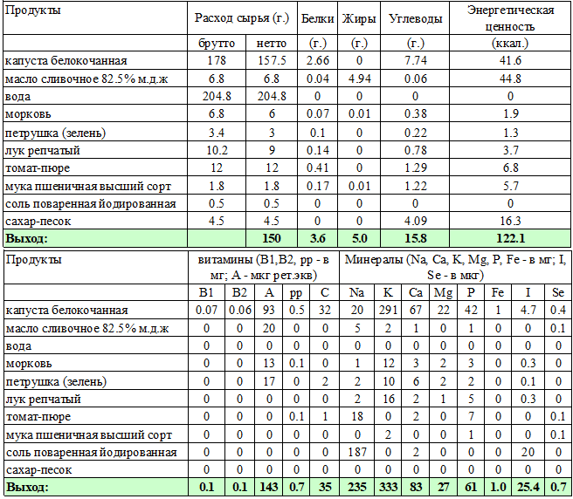

Номер рецептуры: 54-8г-2020 (11 лет и старше)
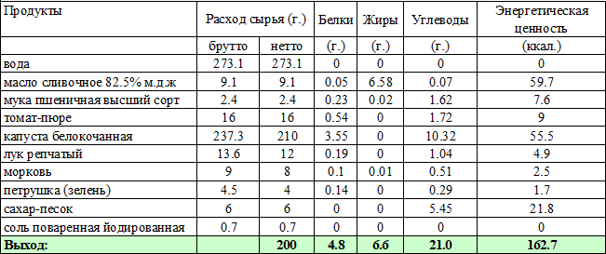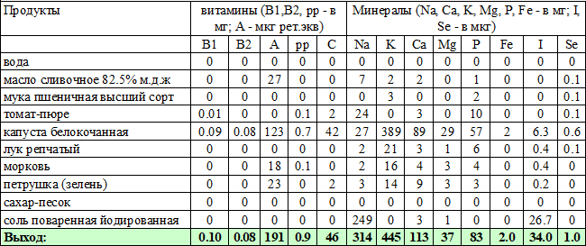
Технология приготовления:
Нарезанную соломкой, свежую капуст,у кладут в котел слоем 300 мм, добавляют воду, растопленное сливочное масло и тушат до полуготовности при помешивании. Затем добавляют пассерованные, нарезанные соломкой морковь, сырую петрушку, репчатый лук, предварительно бланшированный и тушат с томатом-пюре до готовности 40-45 минут. За 10 минут до конца тушения капусту заправляют йодированной солью, сахаром, подсушенной мукой, растертой со сливочным маслом и разведенной в небольшом количестве воды.
Характеристика блюда на выходе:
Внешний вид: кусочки овощей одинаковой формы и размера. Консистенция: мягкая, сочная, у капусты допускается упругая. Вкус: кисло-сладкий; запах: присущий входящим в состав продуктам.
Температура подачи: не менее 65 °С.

РАГУ ИЗ ОВОЩЕЙ;
Номер рецептуры: 54-9г-2020 (от 7 до 11 лет)
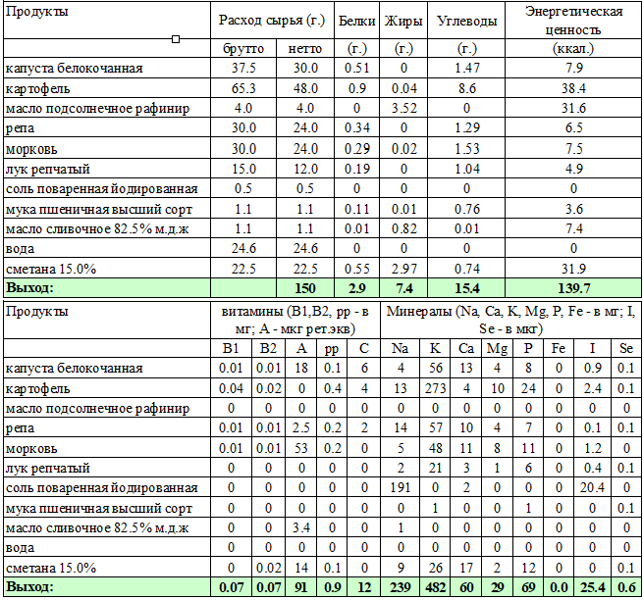
Номер рецептуры: 54-9г-2020 (11 лет и старше)
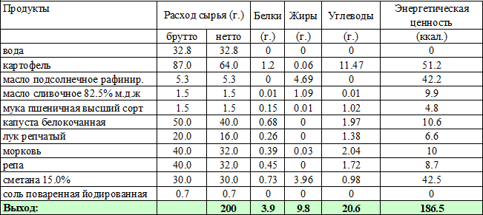

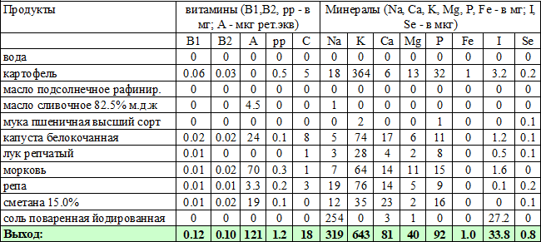

Технология приготовления:
Капусту перебирают, удаляют 3 - 4 наружных листа, промывают проточной водой не менее 5 минут. Обработанную белокочанную капусту нарезают шашками, припускают в половине масла, указанного в технологии.
Морковь перебирают, промывают, ошпаривают, нарезают на кубики, припускают в оставшемся масле. Лук репчатый перебирают, промывают проточной водой, очищают, измельчают, бланшируют.
Репу моют, очищают, нарезают кубиками, затем бланшируют.
Картофель перебирают, моют, чистят, нарезают кубиками, бланшируют.
В подготовленную посуду закладывают припущенную морковь, капусту, бланшированный лук, картофель, репу, заливают сметанным соусом из расчета 45 гр. на 1 порцию (технологическая карта - 54-1соус-2020) и тушат 15-20 минут, добавляют соль и доводят до готовности.
Характеристика блюда на выходе:
Внешний вид - кусочки овощей одинаковой формы и величины, форма нарезки сохранена, допускается что часть картофеля разварена; консистенция - мягкая сочная; вкус и запах – соответствует наименованию блюда.
Температура подачи: не менее 65 °С.

КАРТОФЕЛЬНОЕ ПЮРЕ;
Номер рецептуры: 54-11г-2020 (от 7 до 11 лет)
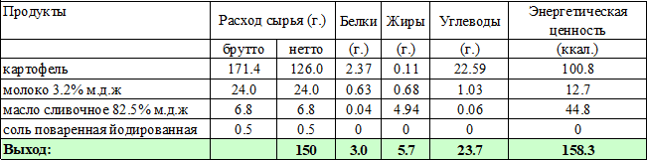
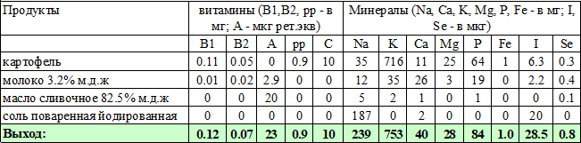 Номер рецептуры: 54-11г-2020 (11 лет и старше)
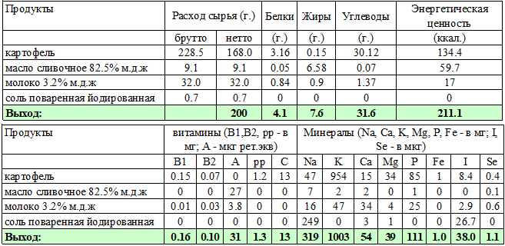
Технология приготовления:
Картофель перебирают, моют, чистят, крупные клубни нарезают дольками, мелкие - целиком укладывают в посуду (слоем 50 см), заливают горячей водой, чтобы она покрывала картофель на 1-1,5 см, добавляют соль, закрывают крышкой и варят при слабом кипении до готовности. Отвар сливают, картофель подсушивают, пропускают через протирочную машину. Температура картофеля должна быть не менее 80 градусов Цельсия. В горячую картофельную массу добавляют в 2-3 приема горячее кипяченое молоко, растопленное сливочное масло. Пюре доводят до температуры 100 градусов Цельсия, постоянно помешивая, и прогревают 5-6 минут.
Характеристика блюда на выходе: Внешний вид - однородная масса без комочков не протертого картофеля; консистенция - густая, пышная; вкус, запах: соответствует наименованию блюда. Температура подачи: не менее 65 °С.

КАША ПЕРЛОВАЯ РАССЫПЧАТАЯ;
Номер рецептуры: 54-5г-2020(от 7 до 11 лет)
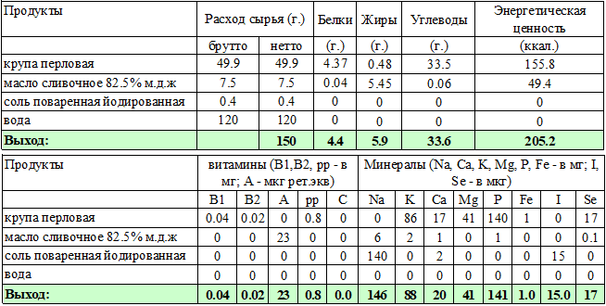
Номер рецептуры: 54-5г-2020 (11 лет и старше)

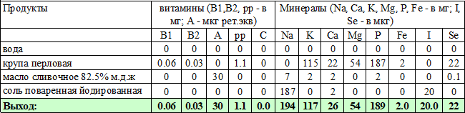
Технология приготовления:
Крупу перебирают, промывают, несколько раз меняя воду, засыпают в кипящую подсоленную воду, варят 30 минут, после чего воду сливают, добавляют кипящую воду и варят до загустения при слабом кипении. Добавляют половину растопленного масла, перемешивают, закрывают крышкой и уваривают до готовности на водяной бане при температуре 100 С или в жарочном шкафу при температуре 140 градусов Цельсия, затем взрыхляют, добавляют оставшееся растопленное сливочное масло, проваривают еще 5 минут.
Характеристика блюда на выходе:
Внешний вид - крупинки легко отделяются друг от друга, полностью проварены, но не деформированы; консистенция - рассыпчатая; цвет, вкус и запах - соответствует наименованию блюда.
Температура подачи: не менее 65 °С.

РИС ОТВАРНОЙ;
Номер рецептуры: 54-6г -2020 (от 7 до 11 лет)
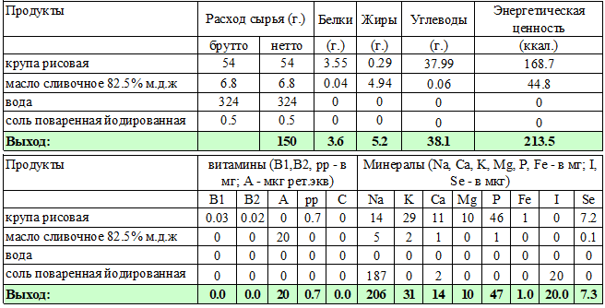
Номер рецептуры: 54-6г-2020 (11 лет и старше)

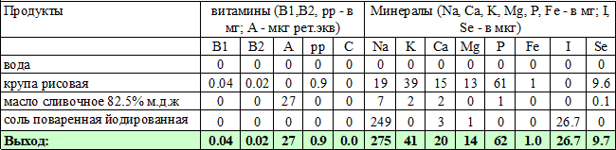
Технология приготовления:
Рис перебирают, промывают в теплой воде, несколько раз меняя воду.
Подготовленную крупу всыпают в кипящую подсоленную воду и варят при слабом кипении. Когда зерна набухнут и станут мягкими, рис откидывают на сито, дают воде стечь. Рис перекладывают на противень слоем 3-4 см, заправляют горячим сливочным маслом, перемешивают и прогревают в жарочном шкафу при температуре 160 градусов Цельсия 5-7 мин.
Характеристика блюда на выходе:
Внешний вид: зерна крупы набухшие, не деформированные, не слипшиеся; консистенция: мягкая; вкус: не допускается вкус подгорелой каши; запах: не допускается запах подгорелой каши.
Температура подачи: не менее 65 °С.

ОМЛЕТ НАТУРАЛЬНЫЙ;
Номер рецептуры: 54-1о-2020 (от 7 до 11 лет)
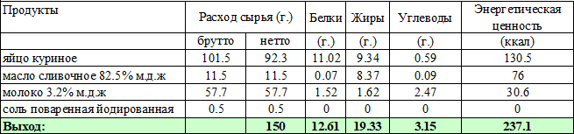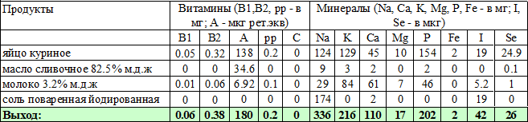
Номер рецептуры: 54-1о-2020 (11 лет и старше)
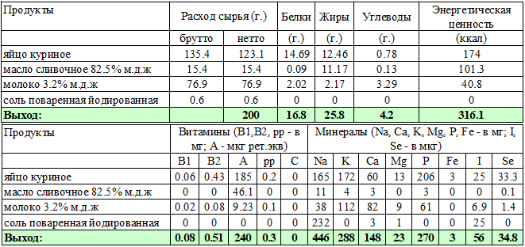
Технология приготовления:
Подготовленные (обработанные) яйца разбивают в отдельную посуду по 2-3 шт. и потом соединяют с общей массой. В яичную смесь добавляют молоко и соль, перемешивают и взбивают до образования пены. Затем яичную массу выливают на разогретый смазанный маслом (половина от закладываемого масла) противень слоем 2,5-3,0 см и запекают в духовом шкафу (пароконвектомате) при температуре 180-200 градусов Цельсия 8-10 минут до образования румяной корочки.
Омлет можно варить на пару 25-30 мин.
Перед подачей нарезают на порции, поливают оставшейся половиной растопленного сливочного масла.
Характеристика блюда на выходе:
Внешний вид - пористый, слегка зарумянен. Консистенция - нежная, пористая поверхность слегка зарумянена; цвет - золотисто-желтый; вкус и запах соответствуют наименованию блюда.
Температура подачи: не менее 65 °С.

ОМЛЕТ С ЗЕЛЕНЫМ ГОРОШКОМ;
Номер рецептуры: 54-2о-2020 (от 7 до 11 лет)
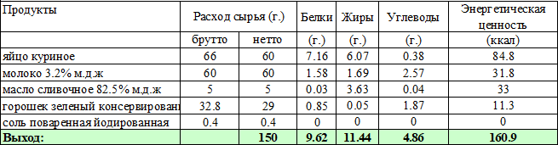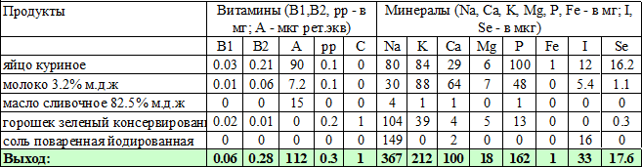
Номер рецептуры: 54-2о-2020 (11 лет и старше)
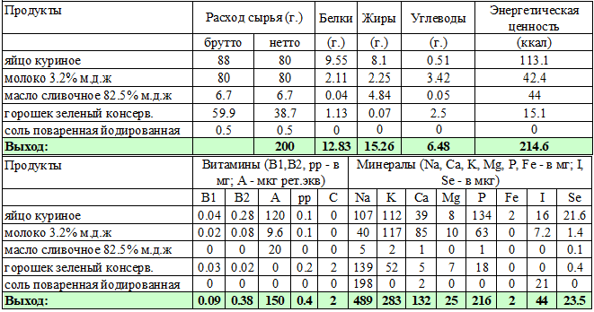
Технология приготовления:
Подготовленные (обработанные) яйца разбивают в отдельную посуду по 2-3 шт. и потом соединяют с общей массой. В яичную смесь добавляют молоко и соль, перемешивают и взбивают до образования пены. Зеленый горошек консервированный доводят до кипения в отваре при открытой крышке, отвар сливают, горошек охлаждают и вводят в яичную массу.
Затем яичную массу выливают на разогретый смазанный маслом (половина от закладываемого масла) противень слоем 2,5-3,0 см и запекают в духовом шкафу (пароконвектомате) при температуре 180-200 градусов Цельсия 8-10 минут до образования румяной корочки.
Омлет можно варить на пару 25-30 мин.
Перед подачей нарезают на порции, поливают оставшейся половиной растопленного сливочного масла.
Характеристика блюда на выходе:
Внешний вид - пористый, слегка зарумянен; консистенция - нежная, пористая поверхность слегка зарумянена, горошек распределен равномерно; вкус и запах соответствуют наименованию блюда. Температура подачи: не менее 65 °С.

ЯЙЦО ВАРЕНОЕ;
Номер рецептуры: 54-6о-2020 (от 7 до 11 лет)
54-6о-2020 (11 лет и старше)
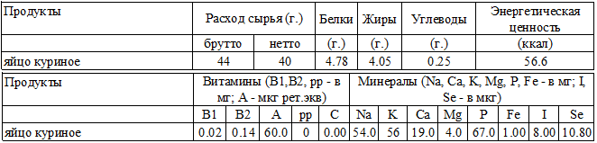

Технология приготовления:
Яйца обрабатывают, погружают в кипящую подсоленную воду и варят вкрутую 8-10 мин с момента закипания. После варки яйца погружают в холодную воду.
Характеристика блюда на выходе:
Внешний вид - круглоовальной формы, без трещин на поверхности; вкус свежего вареного яйца, приятный. Температура подачи: 16 °С.

ЗАПЕКАНКА ИЗ ТВОРОГА;
Номер рецептуры: 54-1т-2020 (от 7 до 11 лет)
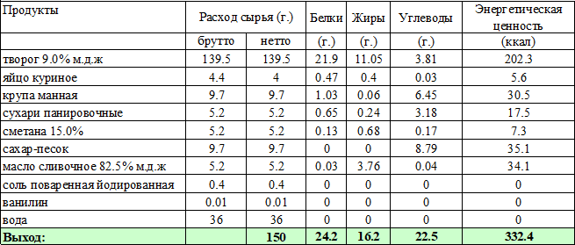
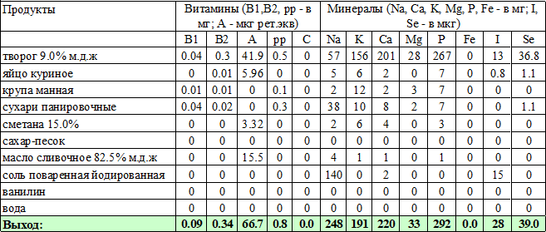

Номер рецептуры: 54-1т-2020 (11 лет и старше)
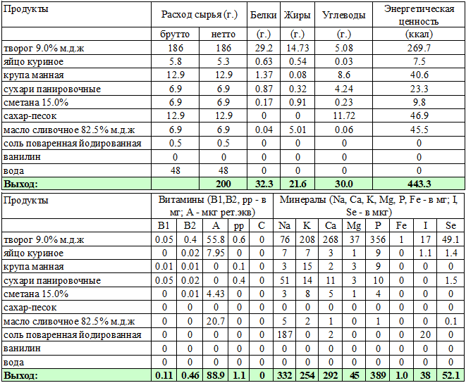
Технология приготовления:
Творог перетирают.
В горячей воде растворяют ванилин и всыпают манную крупу, помешивая, проваривают 10 минут, охлаждают.
Протертый творог смешивают с заваренной и охлажденной вязкой манной кашей. Добавляют сырые яйца, сахар, соль. Подготовленную массу выкладывают в смазанный сливочным маслом и посыпанный панировочными сухарями противень слоем 3-4 см.
Поверхность массы разравнивают, смазывают сметаной и запекают в духовом шкафу (пароконвектомате) при температуре 250 градусов Цельсия до образования корочки, затем при температуре 180-200 градусов Цельсия до готовности (суммарно не менее 15 минут). Готовность блюда определяют по уплотнению структуры — запеканка легко отделяется от стенок противня.
Перед отпуском запеканку нарезают на порции.
Характеристика блюда на выходе:
Внешний вид - поверхность ровная, без трещин. Консистенция - упругая; поверхность - ровная; на разрезе
– белый; вкус и запах творожный с ванилином.
Температура подачи: не менее 65 ° С

ЗАПЕКАНКА ИЗ ТВОРОГА С МОРКОВЬЮ;
Номер рецептуры: 54-2т-2020 (от 7 до 11 лет)
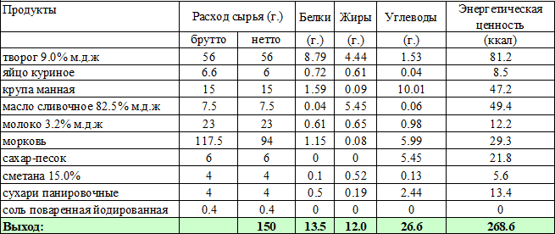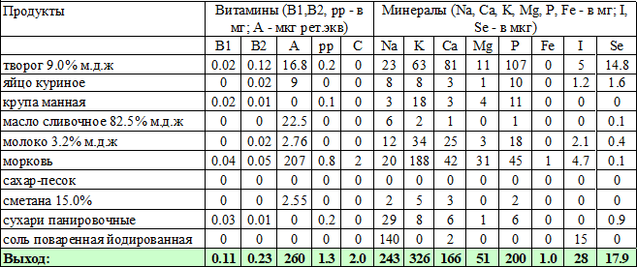

Номер рецептуры: 54-2т-2020 (11 лет и старше)
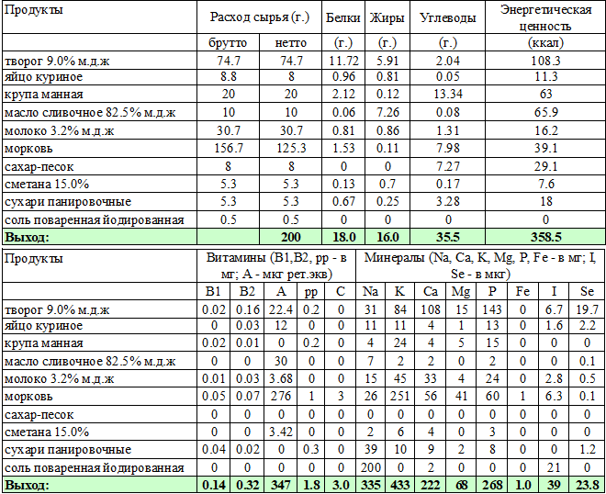
Технология приготовления:
Творог перетирают.
Морковь перебирают, промывают, ошпаривают, нарезают соломкой, припускают со сливочным маслом (1/3 общего количества) в молоке.
В конце припускания постепенно всыпают манную крупу и варят при помешивании 10-15 мин, затем охлаждают до температуры 40-50 градусов Цельсия и вводят протертый творог, сырые яйца, сахар, соль. Смесь перемешивают и выкладывают на противень, смазанный маслом и посыпанный сухарями, слоем 3,0 см. Поверхность запеканки разравнивают, смазывают сметаной и запекают в духовом шкафу (пароконвектомате) при температуре 250 градусов Цельсия до образования легкой корочки, затем в жарочном шкафу с температурой 160-180 градусов Цельсия (суммарно не менее 15 минут).
Готовность блюда определяют по уплотнению структуры — запеканка легко отделяется от стенок противня.
Перед отпуском запеканку нарезают на порции.
Характеристика блюда на выходе:
Внешний вид: поверхность ровная, имеет негрубую корочку. Консистенция: творог и морковь мягкие; цвет: корочка - золотистая, на разрезе - розовато-белая; вкус и запах входящих в состав продуктов Температура подачи: не менее 65 ° С.

СЫРНИКИ;
Номер рецептуры: 54-6т-2020 (от 7 до 11 лет)
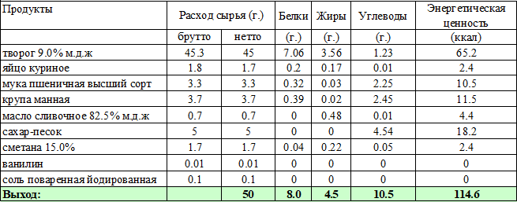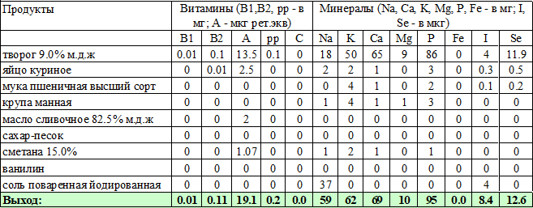
Номер рецептуры:54-6т-2020 (11 лет и старше)
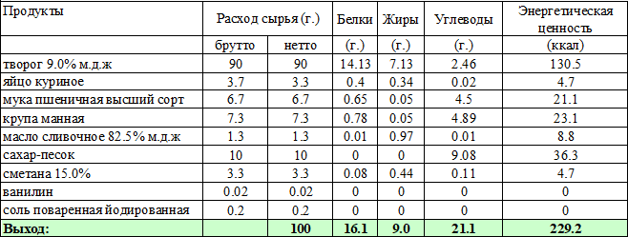

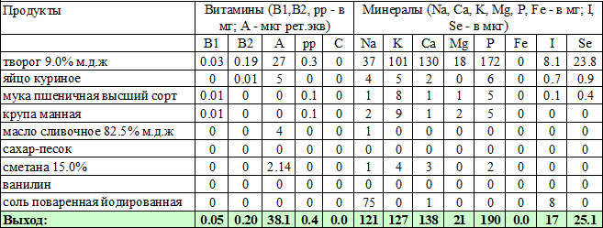
Технология приготовления:
Творог перетирают.
Подготовленные (обработанные) яйца разбивают в отдельную посуду по 2-3 шт. и потом соединяют с общей массой.
Ванилин растворяют в горячей воде.
В протертый творог добавляют манную крупу, сырые яйца ,ванилин, сахар, соль.
Массу хорошо перемешивают, придают ей форму батончика в диаметре 5-6 см, нарезают поперек, панируют в муке (1/2 нормы), формуют в виде круглых биточков толщиной 1,5 см, укладывают в смазанную сливочным маслом емкость. Сметану смешивают с оставшейся мукой. Полученной смесью смазывают поверхность сырников, и запекают в жарочном шкафу (пароконвектомате) при температуре 250 градусов Цельсия 10-20 минут, до образования корочки, затем при температуре 180-200 градусов доводят до готовности (суммарно не менее 20-ти минут).
Характеристика блюда на выходе:
Внешний вид - на поверхности нет трещин, держит форму; консистенция - нежная, однородно промешанная; вкус и запах - творожный.
Температура подачи: не менее 65 °С.

КОТЛЕТЫ РЫБНЫЕ (ТРЕСКА);
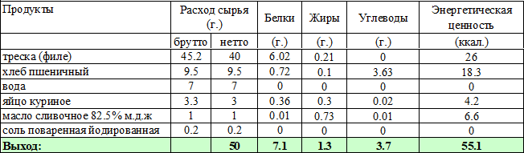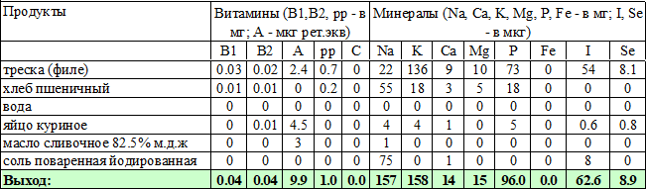Номер рецептуры: 54-1р-2020 (от 7 до 11 лет)
Номер рецептуры: 54-1р-2020 (11 лет и старше)
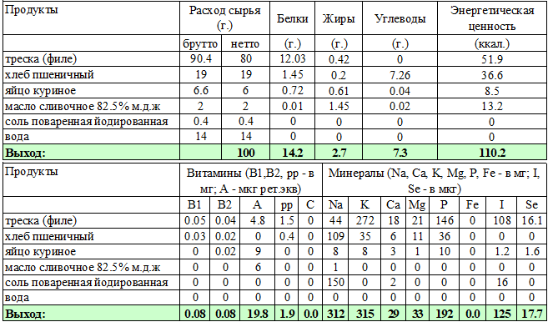
Технология приготовления:
Рыбное филе размораживают на воздухе или в холодной воде с температурой не выше +12 градусов Цельсия из расчета 2 л на 1 кг рыбы. Для сокращения потерь минеральных веществ в воду рекомендуется добавлять соль из расчета 7 - 10 г на 1 литр.

Размороженную рыбу очищают от кожи, разрезают на куски и измельчают на мясорубке, второй раз пропускают через мясорубку вместе с замоченным в воде и отжатым пшеничным хлебом, добавляют соль, сливочное масло, сырые яйца, оставшуюся воду, все тщательно перемешивают и выбивают.
Из рыбной котлетной массы формируют котлеты.
Изделия укладывают на противень, смазанный маслом в один ряд, добавляют процеженный рыбный бульон или воду и запекают до готовности (20-25 минут) в духовом шкафу или пароконвектомате.
Характеристика блюда на выходе:
Консистенция - однородная, рыхлая, сочная; цвет - белый с сероватым оттенком; вкус и запах -рыбный Температура подачи: не менее 65 °С.

КОТЛЕТЫ РЫБНЫЕ (ГОРБУША);
Номер рецептуры: 54-2р -2020 (от 7 до 11 лет)
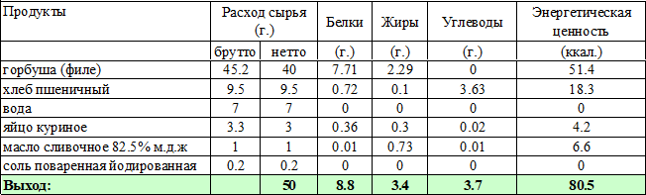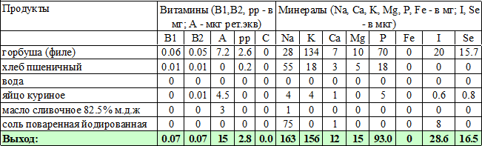
Номер рецептуры: 54-2р -2020 (11 лет м старше)
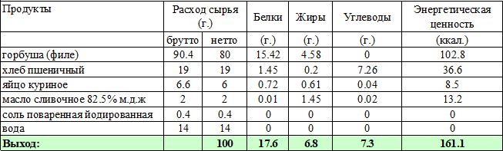
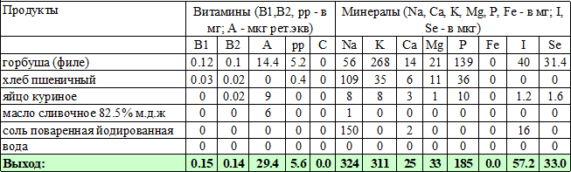

Технология приготовления:
Рыбное филе размораживают на воздухе или в холодной воде с температурой не выше +12 градусов Цельсия из расчета 2 л на 1 кг рыбы. Для сокращения потерь минеральных веществ в воду рекомендуется добавлять соль из расчета 7 - 10 г на 1 литр.
Размороженную рыбу очищают от кожи, разрезают на куски и измельчают на мясорубке, второй раз пропускают через мясорубку вместе с замоченным в воде и отжатым пшеничным хлебом, добавляют соль, сливочное масло, сырые яйца, оставшуюся воду, все тщательно перемешивают и выбивают.
Из рыбной котлетной массы формируют котлеты.
Изделия укладывают на противень, смазанный маслом в один ряд, добавляют процеженный рыбный бульон или воду и запекают до готовности (20-25 минут) в духовом шкафу или пароконвектомате.
Характеристика блюда на выходе:
Консистенция - однородная, рыхлая, сочная; цвет - белый с сероватым оттенком; вкус и запах -рыбный. Температура подачи: не менее 65 °С.

КОТЛЕТЫ РЫБНЫЕ (МИНТАЙ);
Номер рецептуры: 54-3р -2020 (от 7 до 11 лет)
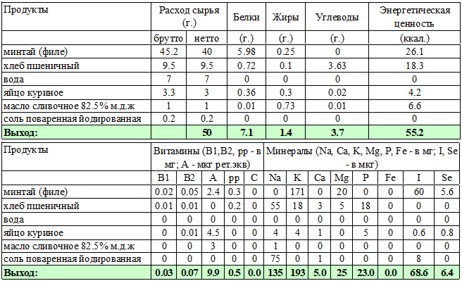 Номер рецептуры: 54-3р-2020 (11 лет м старше)
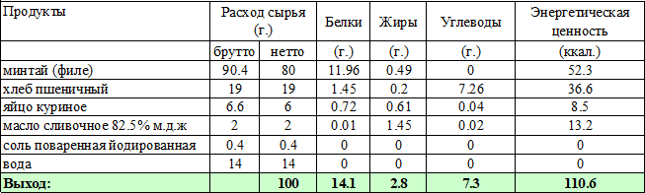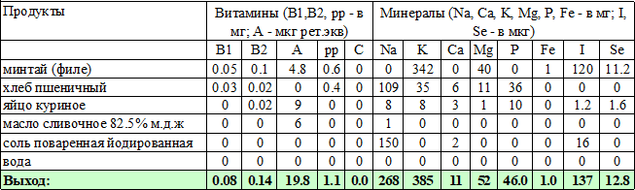

Технология приготовления:
Рыбное филе размораживают на воздухе или в холодной воде с температурой не выше +12 градусов Цельсия из расчета 2 л на 1 кг рыбы. Для сокращения потерь минеральных веществ в воду рекомендуется добавлять соль из расчета 7 - 10 г на 1 литр.
Размороженную рыбу очищают от кожи, разрезают на куски и измельчают на мясорубке, второй раз пропускают через мясорубку вместе с замоченным в воде и отжатым пшеничным хлебом, добавляют соль, сливочное масло, сырые яйца, оставшуюся воду, все тщательно перемешивают и выбивают.
Из рыбной котлетной массы формируют котлеты.
Изделия укладывают на противень, смазанный маслом в один ряд, добавляют процеженный рыбный бульон или воду и запекают до готовности (20-25 минут) в духовом шкафу или пароконвектомате.
Характеристика блюда на выходе:
Консистенция - однородная, рыхлая, сочная; цвет - белый с сероватым оттенком; вкус и запах -рыбный. Температура подачи: не менее 65 °С.

РЫБА, ЗАПЕЧЕННАЯ В СМЕТАННОМ СОУСЕ (ГОРБУША);
Номер рецептуры: 54-8р-2020 (от 7 до 11 лет)
р-2020 (11 лет и старше)
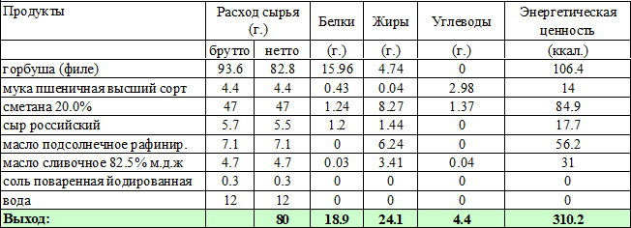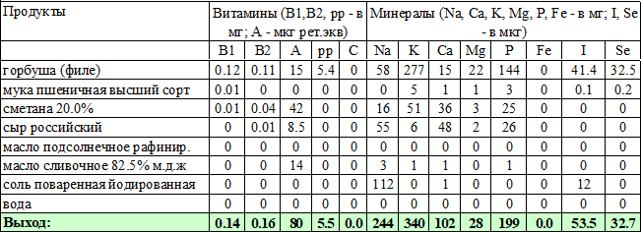
Технология приготовления:
Рыбное филе размораживают на воздухе или в холодной воде с температурой не выше +12 градусов, обмывают водой и нарезают на порционные куски массой 85 грамм под углом 45градусов.
Рыбу панируют в муке, запекают до слабой золотистой корочки, покрытую корочкой рыбу заливают сметанным соусом, добавляют протертый сыр, сбрызгивают растопленным маслом и запекают при температуре 250 градусов Цельсия 25-30 минут.
Сметанный соус: белый соус соединяют со сметаной, доводят до кипения и варят 3-5 минут. Приготовление белого соуса: муку подсушивают при температуре 110 -120 градусов, не допуская изменения цвета, охлаждают до 60-70 градусов Цельсия, растирают со сливочным маслом, вливают постепенно горячую воду и варят 25-30 минут. В конце варки добавляют йодированную соль, затем процеживают и доводят до кипения.
Характеристика блюда на выходе:
Внешний вид - корочка подрумяненная, соус загустевший, но не высохший. Консистенция: сочная; цвет, вкус и запах – соответствуют данному блюду, рыбный.
Температура подачи: не менее 65 °С.

РЫБА, ЗАПЕЧЕННАЯ В СМЕТАННОМ СОУСЕ (МИНТАЙ);
Номер рецептуры: 54-9р-2020 (от 7 до 11 лет)
р-2020 (11 лет м старше)
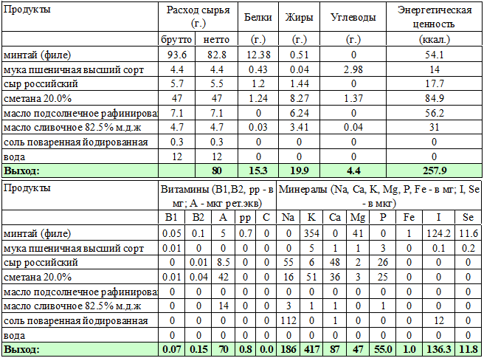
Технология приготовления:
Рыбное филе размораживают на воздухе или в холодной воде с температурой не выше +12 градусов, обмывают водой и нарезают на порционные куски массой 85 грамм под углом 45градусов.
Рыбу панируют в муке, запекают до слабой золотистой корочки, покрытую корочкой рыбу заливают сметанным соусом, добавляют протертый сыр, сбрызгивают растопленным маслом и запекают при температуре 250 градусов Цельсия 25-30 минут.
Сметанный соус: белый соус соединяют со сметаной, доводят до кипения и варят 3-5 минут. Приготовление белого соуса: муку подсушивают при температуре 110 -120 градусов, не допуская изменения цвета, охлаждают до 60-70 градусов Цельсия, растирают со сливочным маслом, вливают постепенно воду и варят 25-30 минут. В конце варки добавляют йодированную соль, затем процеживают и доводят до кипения.
Характеристика блюда на выходе:
Внешний вид - корочка подрумяненная, соус загустевший, но не высохший. Консистенция: сочная; цвет, вкус и запах – соответствуют данному блюду, рыбный.
Температура подачи: не менее 65 °С.

ТЕФТЕЛИ РЫБНЫЕ (ТРЕСКА)
Номер рецептуры: 54-12р-2020 (от 7 до 11 лет) Номер рецептуры: 54-12р-2020 (11 лет м старше)
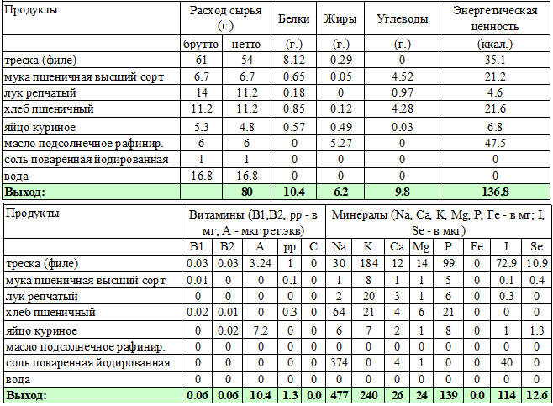
Технология приготовления:
Подготовленные (обработанные) яйца разбивают в отдельную посуду по 2-3 шт. и потом соединяют с общей массой. Обработанные яйца взбивают.
Лук репчатый перебирают, промывают проточной водой, очищают, измельчают, бланшируют.
Рыбное филе размораживают на воздухе или в холодной воде с температурой не выше +12 градусов, обмывают водой, очищают от кожи и нарезают на кусочки массой 50-100 г., измельчают на мясорубке двукратно - первый раз без добавления хлеба, второй раз с бланшированным репчатым луком и замоченным в воде или молоке пшеничным хлебом, добавляют яйца, соль.
Массу хорошо перемешивают, выбивают и формуют по 15-20 гр., панируют в муке, запекают в духовом шкафу на масле 5-7 минут, затем заливают соусом белым основным из расчета 20 гр. на 1 порцию (технологическая карта - 54-2соус-2020), добавляют воду (10% от массы соуса) и тушат 10-15 мин. При отпуске тефтели поливают соусом, в котором они тушились.
Характеристика блюда на выходе:
Консистенция - однородная, сочная; вкус и запах – рыбный.
Температура подачи: не менее 65 °С.

ТЕФТЕЛИ РЫБНЫЕ (ГОРБУША)
Номер рецептуры: 54-13р-2020 (от 7 до 11 лет)
54-13р-2020 (11 лет м старше)
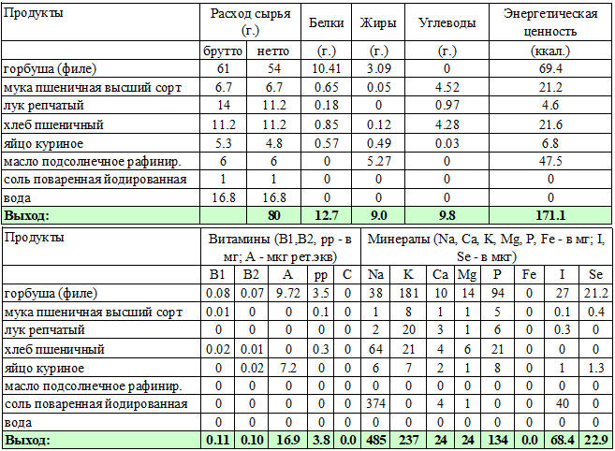
Технология приготовления:
Подготовленные (обработанные) яйца разбивают в отдельную посуду по 2-3 шт. и потом соединяют с общей массой. Обработанные яйца взбивают.
Лук репчатый перебирают, промывают проточной водой, очищают, измельчают, бланшируют.
Рыбное филе размораживают на воздухе или в холодной воде с температурой не выше +12 градусов, обмывают водой, очищают от кожи и нарезают на кусочки массой 50-100 г., измельчают на мясорубке двукратно - первый раз без добавления хлеба, второй раз с бланшированным репчатым луком и замоченным в воде или молоке пшеничным хлебом, добавляют яйца, соль.
Массу хорошо перемешивают, выбивают и формуют по 15-20 гр., панируют в муке, запекают в духовом шкафу на масле 5-7 минут, затем заливают соусом белым основным из расчета 20 гр. на 1 порцию (технологическая карта - 54-2соус-2020), добавляют воду (10% от массы соуса) и тушат 10-15 мин. При отпуске тефтели поливают соусом, в котором они тушились.
Характеристика блюда на выходе:
Консистенция - однородная, сочная; вкус и запах – рыбный.
Температура подачи: не менее 65 °С.

ТЕФТЕЛИ РЫБНЫЕ (МИНТАЙ)
Номер рецептуры: 54-14р-2020 (от 7 до 11 лет) Номер рецептуры: 54-14р-2020 (11 лет м старше)
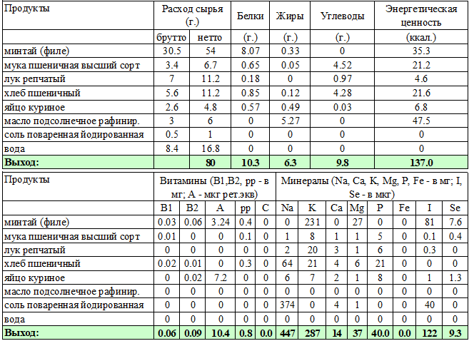
Технология приготовления:
Подготовленные (обработанные) яйца разбивают в отдельную посуду по 2-3 шт. и потом соединяют с общей массой. Обработанные яйца взбивают.
Лук репчатый перебирают, промывают проточной водой, очищают, измельчают, бланшируют.
Рыбное филе размораживают на воздухе или в холодной воде с температурой не выше +12 градусов, обмывают водой, очищают от кожи и нарезают на кусочки массой 50-100 г., измельчают на мясорубке двукратно - первый раз без добавления хлеба, второй раз с бланшированным репчатым луком и замоченным в воде или молоке пшеничным хлебом, добавляют яйца, соль.
Массу хорошо перемешивают, выбивают и формуют по 15-20 гр., панируют в муке, запекают в духовом шкафу на масле 5-7 минут, затем заливают соусом белым основным из расчета 20 гр. на 1 порцию (технологическая карта - 54-2соус-2020), добавляют воду (10% от массы соуса) и тушат 10-15 мин. При отпуске тефтели поливают соусом, в котором они тушились.
Характеристика блюда на выходе:
Консистенция - однородная, сочная; вкус и запах – рыбный.
Температура подачи: не менее 65 °С.

КУРИЦА ОТВАРНАЯ;
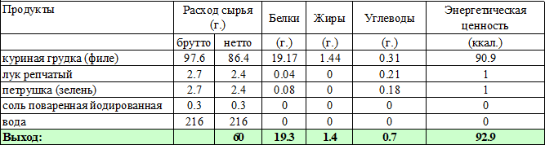
Номер рецептуры: 54-21м-2020 (3-7 лет)
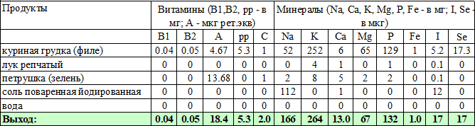
Номер рецептуры: 54-21м-2020 (11 лет и старше)
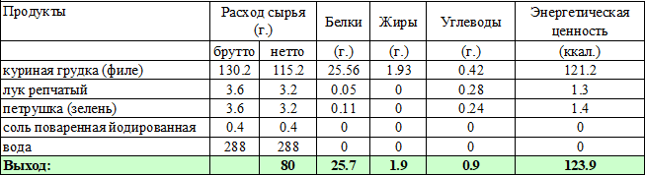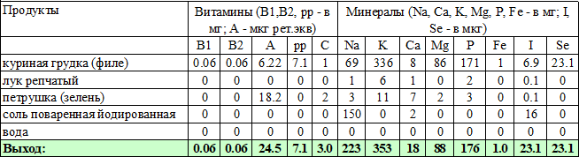
Технология приготовления:
Лук репчатый перебирают, промывают проточной водой, очищают и шинкуют.
Петрушку промывают проточной водой не менее 5 минут, шинкуют, обдают кипятком.
Мясо птицы размораживают в дефростере или в мясном цехе на производственных столах. Оттаявшее мясо разрезают на куски и кладут в горячую воду, доводят до кипения, затем нагрев уменьшают. С закипевшего бульона снимают пену, добавляют нарезанную зелень, лук, соль и варят при слабом кипении в закрытой посуде до готовности, после чего мясо вынимают из бульона, дают им остыть и нарубают на порции.
Нарубленные порции птицы заливают горячим бульоном, доводят до кипения и кипятят 5-7 минут. Хранят отварную птицу на мармите не более 2 часов.

Характеристика блюда на выходе:
Внешний вид – аккуратно нарубленные куски отварной птицы; консистенция: нежная, сочная; цвет -
светло-кремовый или серовато-белый; вкус и запах - характерный для отварной птицы, умеренно соленый; консистенция – нежная, мягкая, сочная.
Температура подачи: не менее 65 °С.

БЕФСТРОГАНОВ ИЗ ОТВАРНОЙ ГОВЯДИНЫ;
Номер рецептуры: 54-1м-2020 (от 7 до 11 лет)
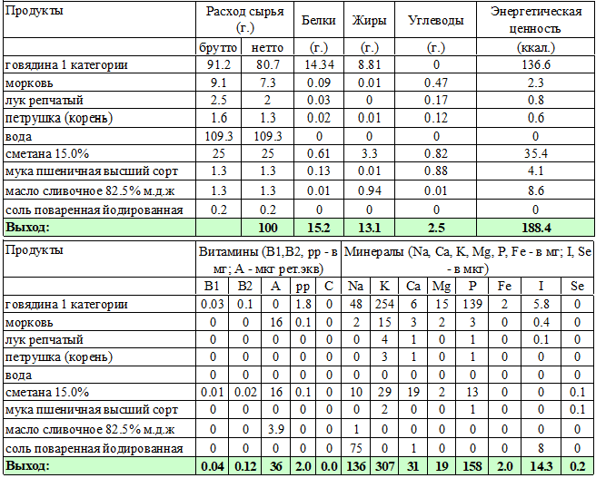
Номер рецептуры: 54-1м-2020 (11 лет и старше)
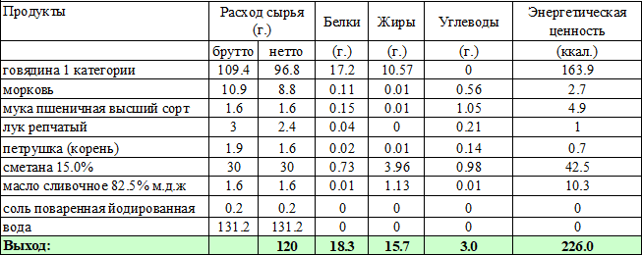

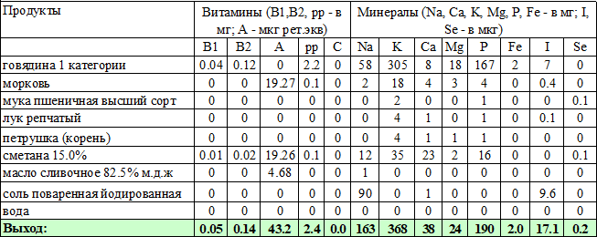
Технология приготовления:
Петрушку (коренья) промывают проточной водой не менее 5 минут, шинкуют, обдают кипятком. Морковь перебирают, промывают, очищают, повторно промывают, ошпаривают, шинкуют с помощью овощерезательной машины мелкой соломкой.
Морковь и петрушку отваривают, чистят и протирают.
Лук репчатый перебирают, промывают проточной водой, очищают, повторно промывают, и шинкуют. Лук бланшируют, затем пассеруют.
Мясо размораживают в дефростере или в мясном цехе на производственных столах. Оттаявшее мясо разрезают на куски, отваривают до готовности (готовность определяется выделением бесцветного сока в месте прокола). Вареное мясо очищают от пленок и соединительной ткани, нарезают соломкой длиной 3х3х30 мм.
Мясо соединяют с протертыми овощами, пассерованным луком и заливают сметанным соусом, добавляют соль и протушивают 5-10 минут.
Сметанный соус: белый соус соединяют со сметаной, доводят до кипения и варят 3-5 минут. Приготовление белого соуса: муку подсушивают при температуре 110 -120 градусов, не допуская изменения цвета, охлаждают до 60-70 градусов Цельсия, растирают со сливочным маслом, вливают постепенно воду и варят 25-30 минут. В конце варки добавляют йодированную соль, затем процеживают и доводят до кипения.
Характеристика блюда на выходе:
Внешний вид - кусочки мяса сохраняют форму нарезки; консистенция - мягкая; вкус - вареного мяса и овощей; запах - вареного мяса, сметаны и овощей.
Температура подачи: не менее 65 °С.

ГУЛЯШ ИЗ ГОВЯДИНЫ;
Номер рецептуры: 54-2м-2020 (от 7 до 11 лет)
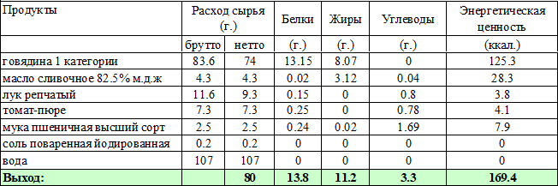

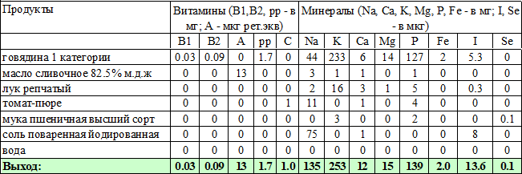
Номер рецептуры: 54-2м-2020 (11 лет и старше)
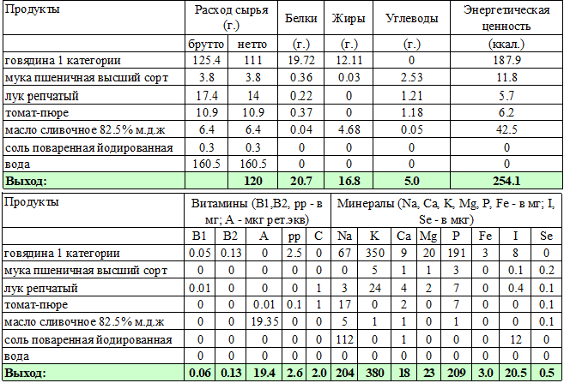
Технология приготовления:
Лук репчатый перебирают, промывают проточной водой, очищают, повторно промывают, шинкуют, бланшируют, пассеруют с томатным пюре.
Мясо размораживают в дефростере или в мясном цехе на производственных столах. Оттаявшее мясо разрезают на куски, отваривают до полуготовности, очищают от пленок и соединительной ткани, нарезают кубиками по 20-30 г, заливают горячей водой, добавляют пассерованные лук с томатным пюре, соль и тушат в закрытой посуде около 1 часа. Затем бульон сливают.
Муку пассеруют без изменения цвета, разводят охлажденным до 55 градусов Цельсия бульоном, проваривают 7-10 минут. Процеживают. Приготовленным соусом заливают мясо и протушивают 15 минут до полной готовности блюда.
Характеристика блюда на выходе:
Внешний вид - кусочки мяса сохраняют форму нарезки; консистенция - мягкая; вкус - свойственный тушеному мясу с луком и томатом; запах вареного мяса и овощей.
Температура подачи: не менее 65 °С.

ГОЛУБЦЫ ЛЕНИВЫЕ;
Номер рецептуры: 54-3м-2020 (от 7 до 11 лет)
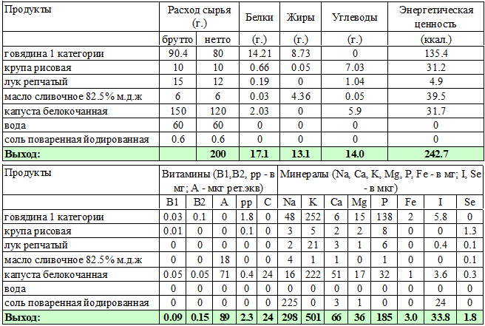
Номер рецептуры: 54-3м-2020 (11 лет и старше)
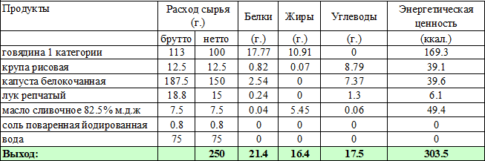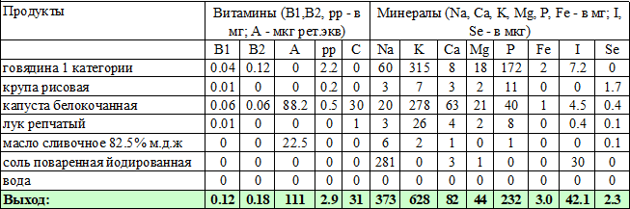

Технология приготовления:
Рис промывают, варят рассыпчатую кашу.
Лук репчатый перебирают, промывают проточной водой, очищают, повторно промывают, шинкуют, бланшируют и пассеруют в половинном количестве сливочного масла.
Капусту перебирают, удаляют 3 - 4 наружных листа, промывают проточной водой не менее 5 минут. Обработанную белокочанную капусту шинкуют тонкой соломкой (1,5 х 15 мм) с помощью овощерезательной машины, припускают в подсоленной кипящей воде до полуготовности, воду сливают.
Мясо размораживают в дефростере или в мясном цехе на производственных столах. Оттаявшее мясо разрезают на куски, пропускают через мясорубку, подготовленный лук смешивают с рассыпчатым рисом, мясом и капустой. Хорошо вымешивают, формируют порционно, складывают на противень, добавляют воду, сливочное масло и тушат в духовом шкафу (пароконвектомате) 30 минут при температуре 250 градусов Цельсия.
Характеристика блюда на выходе:
Внешний вид - изделие сохраняет форму; консистенция - сочная; вкус, запах соответствующий тушенному мясу с капустой.
Температура подачи: не менее 65 °С.

КОТЛЕТЫ ИЗ ГОВЯДИНЫ
Номер рецептуры: 54-4м-2020 (от 7 до 11 лет)
м-2020 (11 лет и старше)
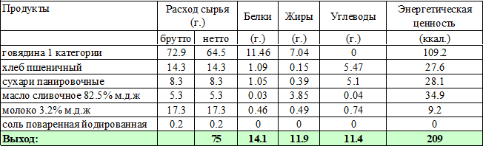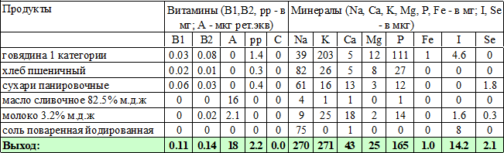
Технология приготовления:
Мясо размораживают в дефростере или в мясном цехе на производственных столах. Оттаявшее мясо разрезают на куски, пропускают через мясорубку, соединяют с пшеничным черствым хлебом без корок, замоченном в молоке, добавляют соль и повторно пропускают через мясорубку. Массу перемешивают, формируют котлеты овально-приплюснутой формы шириной 1,5-2 см. Изделие панируют в сухарях и выкладывают на противень, смазанный сливочным маслом, запекают в духовом шкафу (пароконвектомате) при температуре 250-280 градусов Цельсия 25-30 минут. Готовность блюда определяют по появлению воздушных пузырьков на поверхности, затем проверяют на разрезе по появлению бесцветного сока.
Характеристика блюда на выходе:
Внешний вид - изделие сохраняет форму, запанировано тонким слоем, без трещин, покрыто румяной корочкой; консистенция: пышная, на разрезе однородная без отдельных кусочков; вкус и запах: мяса. Температура подачи: не менее 65 °С.

КОТЛЕТЫ ИЗ КУРИЦЫ
Номер рецептуры: 54-5м-2020 (от 7 до 11 лет)
м-2020 (11 лет и старше)
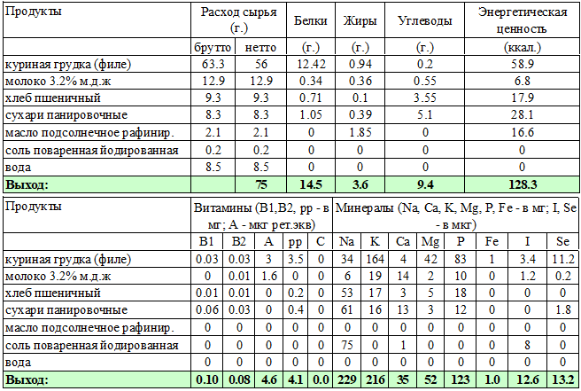
Технология приготовления:
Мясо птицы размораживают в дефростере или в мясном цехе на производственных столах. Оттаявшее мясо разрезают на куски, пропускают через мясорубку, соединяют с пшеничным черствым хлебом без корок, замоченном в воде с молоком, добавляют соль и повторно пропускают через мясорубку. Массу перемешивают, формируют котлеты овально-приплюснутой формы шириной 1,5-2 см. Изделие панируют в сухарях и выкладывают на противень, смазанный сливочным маслом, запекают в духовом шкафу (пароконвектомате) при температуре 250-280 градусов Цельсия 25-30 минут. Готовность блюда определяют по появлению воздушных пузырьков на поверхности, затем проверяют на разрезе по появлению бесцветного сока.
Характеристика блюда на выходе:
Внешний вид - изделие сохраняет форму, запанировано тонким слоем, без трещин, покрыто румяной корочкой; консистенция: пышная, на разрезе однородная без отдельных кусочков; вкус и запах: куриного мяса.
Температура подачи: не менее 65 °С.

БИТОЧКИ ИЗ ГОВЯДИНЫ;
Номер рецептуры: 54-6м -2020 (от 7 до 11 лет)
м-2020 (11 лет и старше)
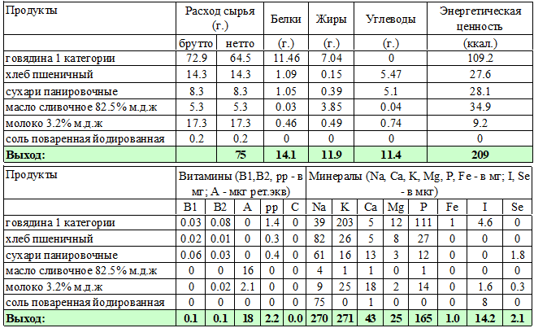
Технология приготовления:
Мясо размораживают в дефростере или в мясном цехе на производственных столах. Оттаявшее мясо разрезают на куски, пропускают через мясорубку, соединяют с пшеничным черствым хлебом без корок, замоченном в молоке, добавляют соль и повторно пропускают через мясорубку. Массу перемешивают, формируют биточки. Изделие панируют в сухарях и выкладывают на противень, смазанный сливочным маслом, запекают в духовом шкафу (пароконвектомате) при температуре 250-280 градусов Цельсия 25-30 минут. Готовность блюда определяют по появлению воздушных пузырьков на поверхности, затем проверяют на разрезе по появлению бесцветного сока.
Характеристика блюда на выходе:
Внешний вид - изделие сохраняет форму, запанировано тонким слоем, без трещин, покрыто румяной корочкой; консистенция: пышная, на разрезе однородная без отдельных кусочков; вкус и запах: мяса. Температура подачи: не менее 65 °С.

ШНИЦЕЛЬ ИЗ ГОВЯДИНЫ;
Номер рецептуры: 54-7м-2020 (от 7 до 11 лет)
м-2020 (11 лет и старше)
Технология приготовления:
Мясо размораживают в дефростере или в мясном цехе на производственных столах. Оттаявшее мясо разрезают на куски, пропускают через мясорубку, соединяют с пшеничным черствым хлебом без корок, замоченном в молоке, добавляют соль и повторно пропускают через мясорубку. Массу перемешивают, формируют шницели. Изделие панируют в сухарях и выкладывают на противень, смазанный сливочным маслом, запекают в духовом шкафу (пароконвектомате) при температуре 250-280 градусов Цельсия 25-30 минут. Готовность блюда определяют по появлению воздушных пузырьков на поверхности, затем проверяют на разрезе по появлению бесцветного сока.
Характеристика блюда на выходе:
Внешний вид - изделие сохраняет форму, запанировано тонким слоем, без трещин, покрыто румяной корочкой; консистенция: пышная, на разрезе однородная без отдельных кусочков; вкус и запах: мяса. Температура подачи: не менее 65 °С.

ТЕФТЕЛИ ИЗ ГОВЯДИНЫ ПАРОВЫЕ;
Номер рецептуры: 54-8м-2020 (от 7 до 11 лет)
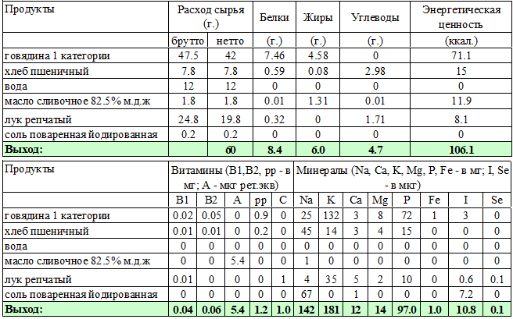
Номер рецептуры: 54-8м-2020 (11 лет и старше)
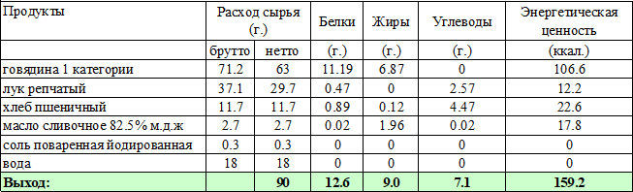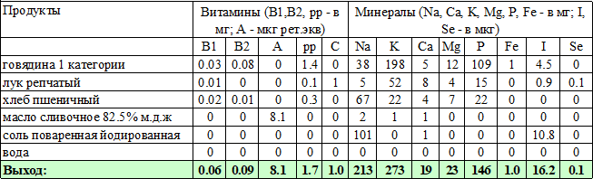
Технология приготовления:
Лук репчатый перебирают, промывают проточной водой, очищают, повторно промывают, шинкуют, бланшируют, пассеруют.
Мясо размораживают в дефростере или в мясном цехе на производственных столах. Оттаявшее мясо разрезают на куски, пропускают через мясорубку, соединяют спредварительно замоченным пшеничным черствым хлебом без корок, добавляют соль, лук и повторно пропускают через мясорубку. Массу перемешивают, формируют тефтели (шарики по 50 г). Изделие выкладывают на смоченную кипяченой водой решетку паровой коробки и готовят на пару 20-25 минут.
Характеристика блюда на выходе:
Внешний вид - изделие сохраняет форму, поверхность ровная; консистенция: пышная, на разрезе однородная без отдельных кусочков; вкус и запах: мяса.
Температура подачи: не менее 65 °С.

ЖАРКОЕ ПО-ДОМАШНЕМУ;
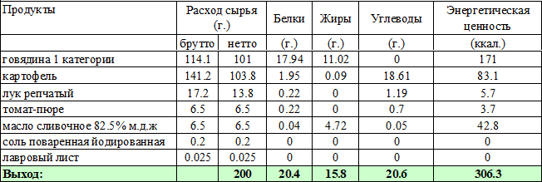
Номер рецептуры: 54-9м-2020 (от 7 до 11 лет)

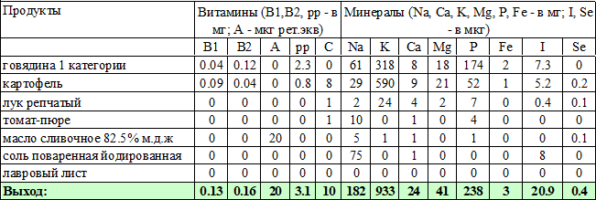
Номер рецептуры: 54-9м-2020 (от 7 до 11 лет)
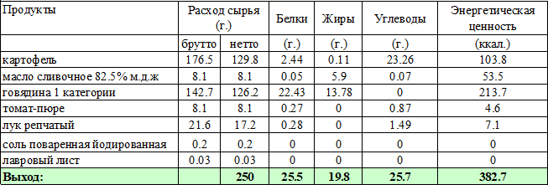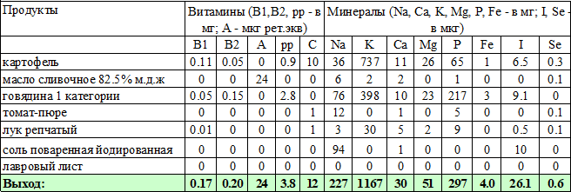
Технология приготовления:
Картофель перебирают, моют, чистят, повторно промывают, нарезают кубиками.
Лук репчатый перебирают, промывают проточной водой, очищают, повторно промывают, нарезают кубиками, бланшируют, пассеруют.
Мясо размораживают в дефростере или в мясном цехе на производственных столах. Оттаявшее мясо разрезают на куски, поперек волокон порционно из расчета по 2 куска на порцию, массой по 30-40 г, мясо запекают до образования легкой румяной корочки.
Запеченное мясо и овощи кладут в электросковороду слоями, чтобы сверху и снизу мяса были овощи, добавляют томатное пюре, соль и воду (продукты должны быть покрыты жидкостью), соль закрывают крышкой и тушат до готовности. За 5-10 минут до окончания тушения кладут лавровый лист.
Характеристика блюда на выходе: Внешний вид - кусочки мяса и овощи сохраняют форму нарезки; консистенция - мягкая; вкус и запах - свойственный тушеному мясу и овощам.
Температура подачи: не менее 65 °С.

КАПУСТА ТУШЕНАЯ С МЯСОМ;
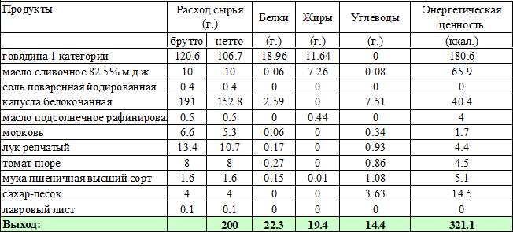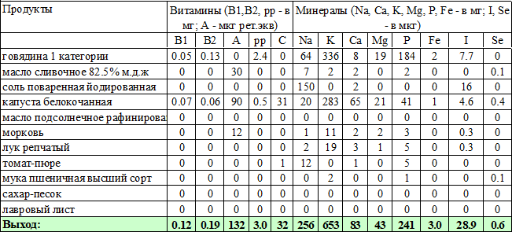Номер рецептуры: 54-10м-2020 (от 7 до 11 лет)
Номер рецептуры: 54-10м-2020 (11 лет и старше)
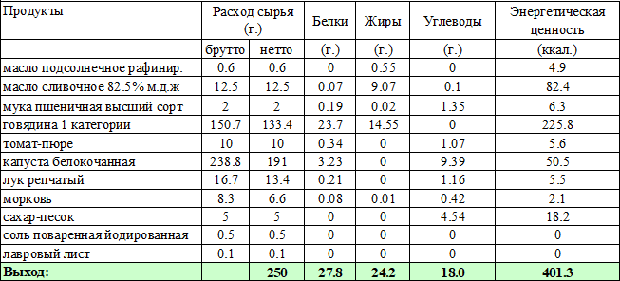

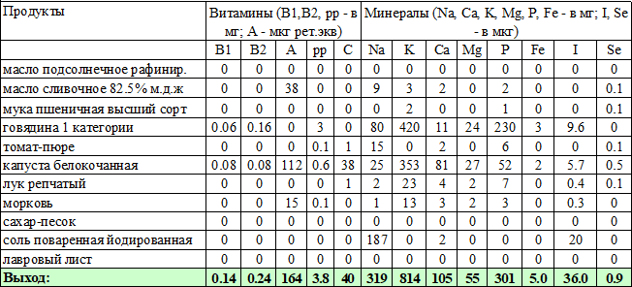
Технология приготовления:
Капусту перебирают, удаляют 3 - 4 наружных листа, промывают проточной водой не менее 5 минут. Обработанную белокочанную капусту шинкуют тонкой соломкой (1,5 х 15 мм) с помощью овощерезательной машины.
Морковь перебирают, промывают, отчищают, повторно промывают, ошпаривают, шинкуют с помощью овощерезательной машины мелкой соломкой.
Лук репчатый перебирают, промывают проточной водой, очищают, повторно промывают, нарезают кубиками.
Лук бланшируют и пассеруют вместе с морковью на сливочном масле с добавлением томатного пюре.
Мясо размораживают в дефростере или в мясном цехе на производственных столах. Оттаявшее мясо разрезают на кусочки по 20-30 г, соединяют с припущенным луком, нарезанным мелкими кубиками, добавляют воду (из расчета 30 г на порцию) и тушат 20-25 минут.
Затем к мясу с овощами добавляют капусту и тушат до готовности.
Характеристика блюда на выходе:
Внешний вид - мясо нарезано кубиками (20-30 г) кусочки мяса целые, консистенция: мяса и капусты -
мягкая, нежная; вкус и запах: тушеного мяса, овощей и капусты.
Температура подачи: не менее 65 °С.

ПЛОВ ИЗ ОТВАРНОЙ ГОВЯДИНЫ;
Номер рецептуры: 54-11м-2020 (от 7 до 11 лет)
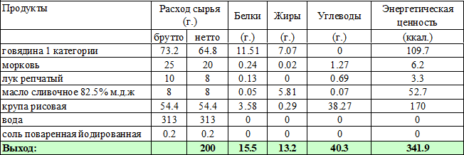

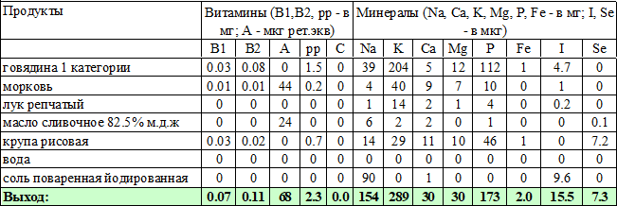
Номер рецептуры: 54-11м-2020 (11 лет и старше)

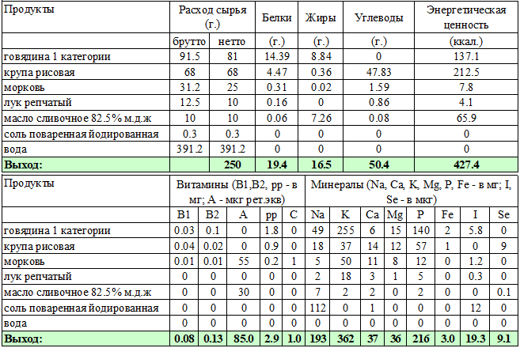
Технология приготовления:
Рис перебирают и промывают.
Морковь перебирают, промывают, ошпаривают, шинкуют с помощью овощерезательной машины мелкой соломкой.
Лук репчатый перебирают, промывают проточной водой, очищают, повторно промывают, нарезают кубиками.
Лук бланшируют и пассеруют вместе с морковью на сливочном масле с добавлением воды.
Мясо размораживают в дефростере или в мясном цехе на производственных столах. Оттаявшее мясо разрезают на кусочки по 10-15 г, добавляют пассерованную морковь, лук и соль.
Мясо и овощи варят при слабом кипении 5-10 минут, всыпают подготовленную крупу, варят до загустения, затем закрывают крышкой и доводят до готовности в жарочном шкафу при температуре 160 градусов Цельсия в течение 30-40 минут.
Характеристика блюда на выходе:
Внешний вид - кусочки мяса сохраняют форму нарезки, набухшие; консистенция - мясо мягкое, крупа рассыпчатая; вкус и запах: свойственный плову.
Температура подачи: не менее 65 °С.

ПЛОВ С КУРИЦЕЙ;
Номер рецептуры: 54-12м-2020 (от 7 до 11 лет)
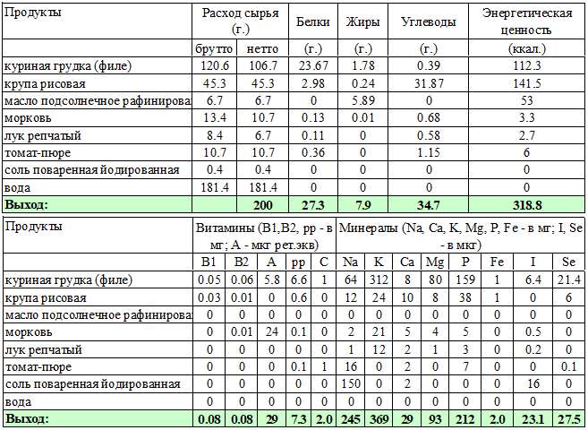
Номер рецептуры: 54-12м -2020 (11 лет и старше)
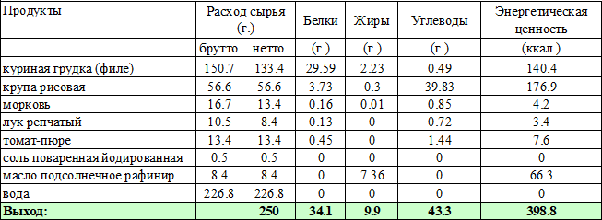

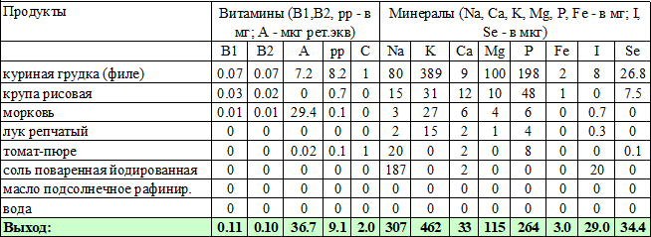
Технология приготовления:
Рис перебирают и промывают.
Морковь перебирают, промывают, очищают, повторно промывают, ошпаривают, шинкуют с помощью овощерезательной машины мелкой соломкой.
Лук репчатый перебирают, промывают проточной водой, очищают, повторно промывают, нарезают кубиками.
Лук бланшируют и пассеруют вместе с морковью на сливочном масле с добавлением бульона и томатного пюре.
Мясо размораживают в дефростере или в мясном цехе на производственных столах. Оттаявшее мясо разрезают на кусочки по 15-20 г, посыпают солью, обжаривают, добавляют слегка пассерованные или припущенные с томатным пюре морковь и лук. Мясо и овощи заливают водой, доводят до кипения, всыпают перебранный промытый рис и варят до полуготовности. Когда рис впитает всю жидкость, посуду закрывают крышкой, помещают на противень с водой и ставят в жарочный шкаф (пароконвектомат) на 25-40 минут. Отпускают, равномерно распределяя мясо вместе с рисом и овощами. Плов можно готовить без томатного пюре.
Характеристика блюда на выходе:
Внешний вид - кусочки мяса сохраняют форму нарезки, набухшие; консистенция - мясо мягкое, крупа рассыпчатая; вкус и запах: свойственный плову.
Температура подачи: не менее 65 °С.

ЗАПЕКАНКА КАРТОФЕЛЬНАЯ С ГОВЯДИНОЙ
Номер рецептуры: 54-13м-2020 (от 7 до 11 лет)
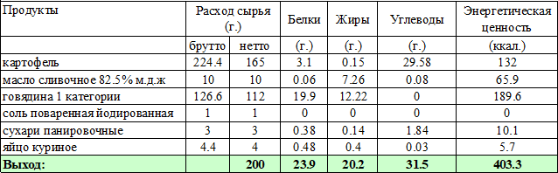

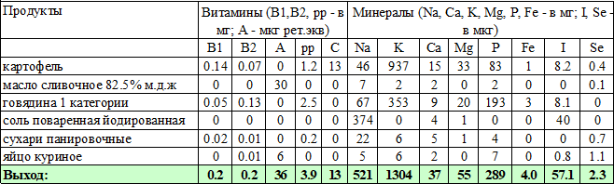
Номер рецептуры: 54-13м-2020 (11 лет и старше)
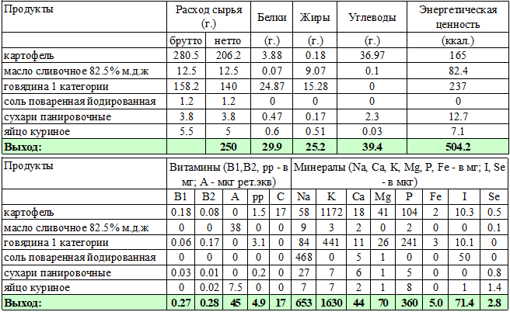
Технология приготовления:
Подготовленные (обработанные) яйца разбивают в отдельную емкость.
Мясо размораживают в дефростере или в мясном цехе на производственных столах. Оттаявшее мясо разрезают на куски, пропускают через мясорубку, заправляют размягченным сливочным маслом, солью. Кладут на смазанный маслом противень слоем 2-3 см и прогревают, помешивая, в жарочном шкафу при температуре 160-180 С в течение 8-10 мин.
Картофель перебирают, моют, чистят, крупные клубни нарезают дольками, мелкие - целиком укладывают в посуду (слоем 50 см), заливают горячей водой, чтобы она покрывала картофель на 1-1,5 см, добавляют соль, закрывают крышкой и варят при слабом кипении до готовности. Отвар сливают, картофель подсушивают, пропускают через протирочную машину. Картофель делят на две равные части.
Одну часть картофеля выкладывают на смазанный маслом противень слоем 1-1,5 см, разравнивают. Затем выкладывают ровным слоем мясо, а сверху оставшуюся часть картофеля. После разравнивания картофель смазывают яйцом, посыпают сухарями, сбрызгивают маслом и запекают в течение 25-30 мин при температуре 250-280 С. Готовую запеканку нарезают на порционные куски.
Характеристика блюда на выходе:
Внешний вид - поверхность запеканки ровная, с легкой румяной корочкой; консистенция – картофель мягкий, мясо сочное; вкус, цвет и запах – картофеля с мясом.
Температура подачи: не менее 65 °С.

ГОЛУБЦЫ С МЯСОМ И РИСОМ
Номер рецептуры: 54-15м-2020 (от 7 до 11 лет)
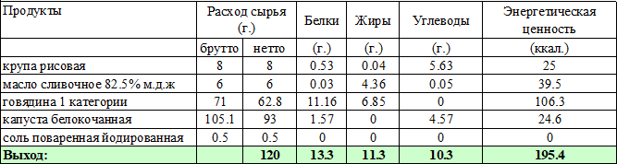

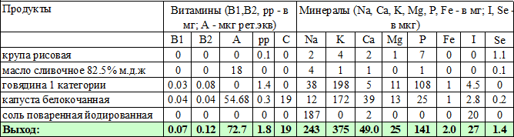
Номер рецептуры: 54-15м -2020 (от 7 до 11 лет)
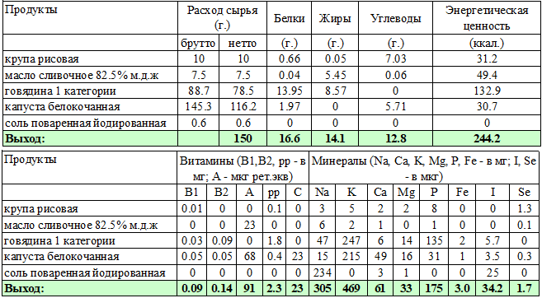
Технология приготовления:
Рис промывают, варят рассыпчатую кашу.
Мясо размораживают в дефростере или в мясном цехе на производственных столах.
Оттаявшее мясо разрезают на крупные куски, отваривают до готовности (готовность определяется выделением бесцветного сока в месте прокола), пропускают через мясорубку, добавляют ½ растопленного сливочное масло, рис, соль.
Капусту перебирают, удаляют 3 - 4 наружных листа, промывают проточной водой не менее 5 минут, удаляют кочерыжку. Подготовленную капусту отваривают в подсоленной воде до полуготовности, разбирают на отдельные листья, утолщённые части отбивают.
На подготовленные листья кладут приготовленный фарш и заворачивают в виде закрытого рулетика. Голубцы укладывают, в смазанную маслом емкость, заливают из расчета на одну порцию (60 гр.) - 40 граммами соуса) и запекают 20-25 минут при температуре 250-280 градусов Цельсия. Отпускают вместе с соусом.
Характеристика блюда на выходе:
Внешний вид: поверхность слегка зарумяненная, консистенция – сочная, вкус, цвет и запах – капусты с мясом.
Температура подачи: не менее 65 °С.

ТЕФТЕЛИ ИЗ ГОВЯДИНЫ С РИСОМ;
Номер рецептуры: 54-16м-2020 (7-10 лет)
54-16м-2020 (11 лет и старше)
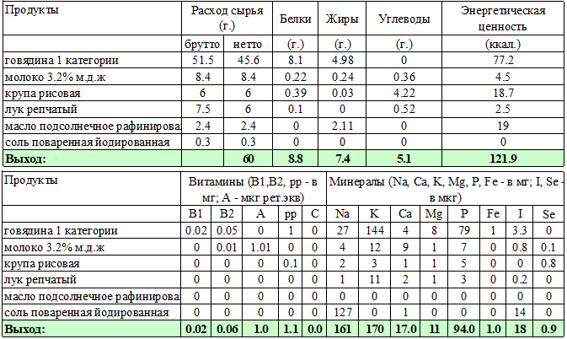
Номер рецептуры: 54-16м-2020 (11 лет и старше)
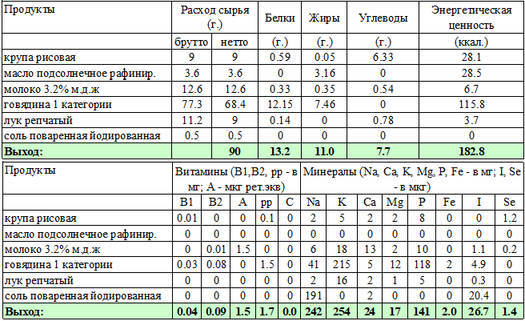
Технология приготовления:
Рис перебирают и промывают, варят рассыпчатую кашу.
Лук репчатый перебирают, промывают проточной водой, очищают, нарезают кубиками бланшируют и пассеруют на масле.
Мясо размораживают в дефростере или в мясном цехе на производственных столах. Оттаявшее мясо разрезают на куски, измельчают на мясорубке дважды.
В измельченное мясо добавляют воду, пассерованный лук, рис, соль, перемешивают. Разделывают на шарики по 30 гр. Шарики панируют в муке, запекают на противне до образования легкой корочки, заливают молочным безглютеновым соусом (54-6соус-2020) из расчета 20 грамм соуса на 60 грамм блюда и тушат в жарочном шкафу при температуре 160-200 градусов Цельсия 10-15 минут.
Отпускают тефтели с соусом, в котором они тушились.
Характеристика блюда на выходе:
Внешний вид - тефтели сохранили форму; консистенция - сочная; цвет, запах и вкус – мясной
Температура подачи: не менее 65 °С.

ЗАПЕКАНКА КАРТОФЕЛЬНАЯ С ПЕЧЕНЬЮ
Номер рецептуры: 54-17м-2020 (7-10 лет)
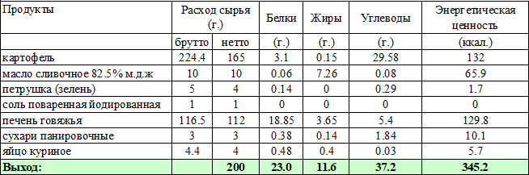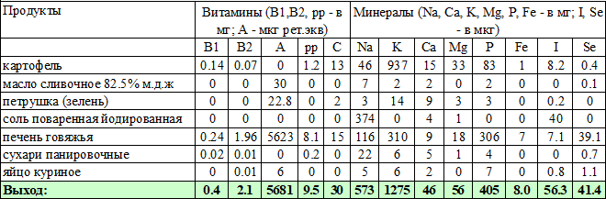
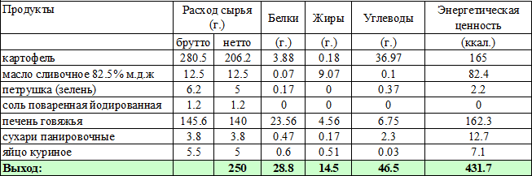
Номер рецептуры: 54-17м-2020 (11 лет и старше)

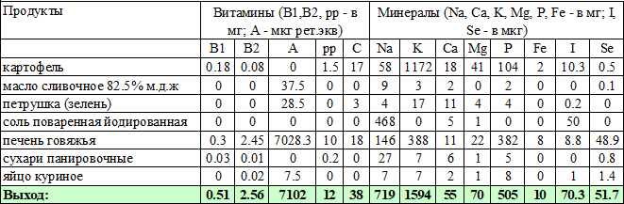
Технология приготовления:
Подготовленные (обработанные) яйца разбивают в отдельную емкость.
Печень промывают, очищают от пленок, разрезают на куски, пропускают через мясорубку, заправляют размягченным сливочным маслом, солью. Кладут на смазанный маслом противень слоем 2-3 см и прогревают, помешивая, в жарочном шкафу при температуре 160-180 С в течение 4-5 мин.
Картофель перебирают, моют, чистят, крупные клубни нарезают дольками, мелкие - целиком укладывают в посуду (слоем 50 см), заливают горячей водой, чтобы она покрывала картофель на 1-1,5 см, добавляют соль, закрывают крышкой и варят при слабом кипении до готовности. Отвар сливают, картофель подсушивают, пропускают через протирочную машину. Картофель делят на две равные части.
Одну часть картофеля выкладывают на смазанный маслом противень слоем 1-1,5 см, разравнивают. Затем выкладывают ровным слоем печень, а сверху оставшуюся часть картофеля. После разравнивания картофель смазывают яйцом, посыпают сухарями, сбрызгивают маслом и запекают в течение 25-30 мин при температуре 250-280 С. Готовую запеканку нарезают на порционные куски.
Характеристика блюда на выходе:
Внешний вид - поверхность запеканки ровная, с легкой румяной корочкой; консистенция – картофель мягкий, печень - сочная; вкус, цвет и запах – картофеля с печенью.
Температура подачи: не менее 65 °С.

ПЕЧЕНЬ ГОВЯЖЬЯ ПО-СТРОГАНОВСКИ
Номер рецептуры: 54-18м-2020 (7-10 лет)
54-18м-2020 (11 лет и старше)
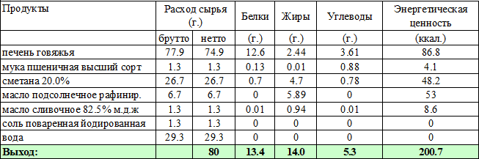

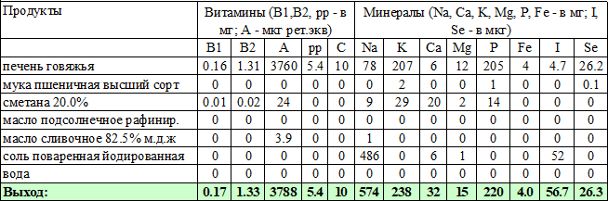
Технология приготовления:
Печень размораживают, очищают от пленок, нарезают тонкими брусочками 3х3х35 мм., посыпают солью, запекают 3-4 минуты, заливают сметанным соусом и кипятят 5-7 минут.
Отпускают с гарниром и соусом.
Для приготовления сметанного соуса: подсушенную, без изменения цвета, муку смешивают с маслом и небольшим количеством сметаны, добавляют соль, варят 3 минуты, процеживают, доводят до кипения. Характеристика блюда на выходе:
Внешний вид – кусочки сохранили форму; консистенция - сочная; цвет, запах и вкус – печени.
Температура подачи: не менее 65 °С.

ПЕЧЕНЬ ТЕРТАЯ
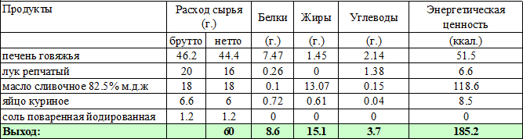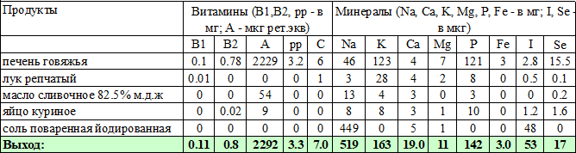Номер рецептуры: 54-19м-2020 (7-11 лет)
Номер рецептуры: 54-19м-2020 (11 лет и старше)
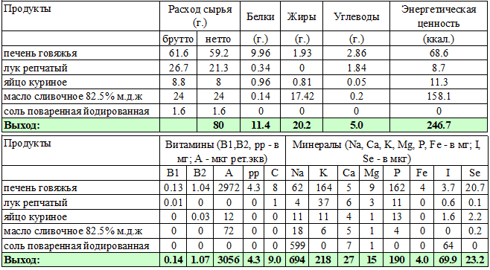
Технология приготовления:
Печень промывают, очищают от пленок, разрезают на куски, затем варят до готовности и протирают. Подготовленный лук репчатый мелко нарезают и пассеруют на сливочном масле (5 грамм).
Подготовленные (обработанные) яйца отваривают, мелко рубят. Все компоненты соединяют, добавляют оставшееся размягченное сливочное масло, йодированную соль и тщательно перемешивают. Формуют в виде батона.
Характеристика блюда на выходе:
Внешний вид – порционные куски ровные, без трещин; консистенция – мягкая; масса однородная; вкус и запах – соответствует входящим в состав продуктам. Температура подачи: не менее 65 °С.

ГОВЯДИНА ОТВАРНАЯ;
Номер рецептуры: 54-20м-2020 (7-11 лет)
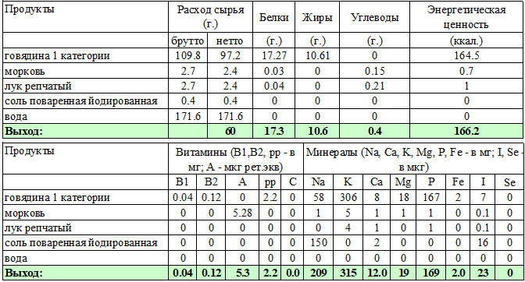
Номер рецептуры: 54-20м-2020 (11 лет и старше)

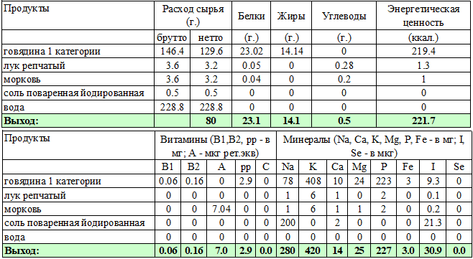
Технология приготовления:
Мясо размораживают в дефростере или в мясном цехе на производственных столах. Оттаявшее мясо разрезают на куски по 75-100 гр.
Морковь перебирают, промывают, ошпаривают, шинкуют с помощью овощерезательной машины мелкой соломкой.
Лук репчатый перебирают, промывают проточной водой, очищают и шинкуют.
Подготовленное мясо закладывают в горячую воду и варят при слабом кипении 2 часа, при варке добавляют лук и морковь. Соль кладут в бульон за 15-20 минут до готовности мяса.
Готовность мяса проверяют поварской иглой. В сварившееся мясо она входит легко, при этом выделяется бесцветный сок.
Готовое мясо нарезают поперек волокон по 1-2 куска на порцию, заливают небольшим количеством бульона, доводят до кипения и хранят в нем мясо до отпуска при температуре 50-60 градусов в закрытой посуде.
Характеристика блюда на выходе:
Внешний вид – мясо нарезано ровными кусочками; консистенция – мягкая, упругая; цвет, запах и вкус – мясной.
Температура подачи: не менее 65 °С.

СОУС СМЕТАННЫЙ;
Номер рецептуры: 54-1соус-2020 (от 7 до 11 лет)
соус-2020 (11 лет и старше)
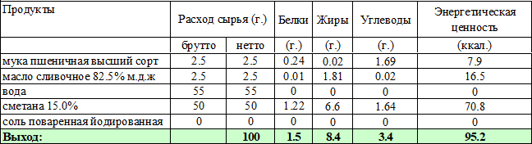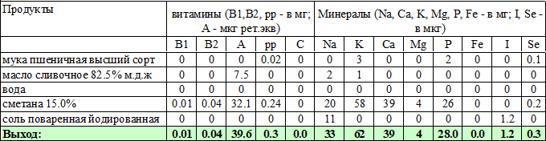
Технология приготовления:
Муку подсушивают при температуре 110-120 градусов, не допуская изменения цвета, охлаждают до 60- 70 градусов, растирают со сливочным маслом, вливают 1/4 горячей воды и вымешивают до образования однородной массы, затем добавляют оставшуюся воду и варят 25-30 минут. В конце варки добавляют соль, затем процеживают и доводят до кипения.
Белый соус соединяют со сметаной, доводят до кипения и варят 3-5 минут.
Характеристика блюда на выходе:
Внешний вид - однородная масса; консистенция - жидкой сметаны; цвет - белый с кремовым оттенком; вкус и запах - сметанный.
Температура подачи: не менее 75 °С.

СОУС БЕЛЫЙ ОСНОВНОЙ;
Номер рецептуры: 54-2соус-2020 (от 7 до 11 лет)
соус-2020 (11 лет и старше)
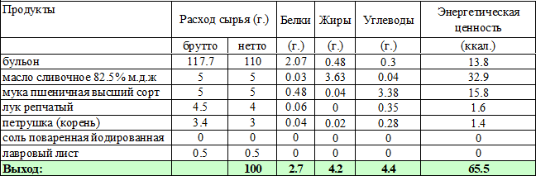

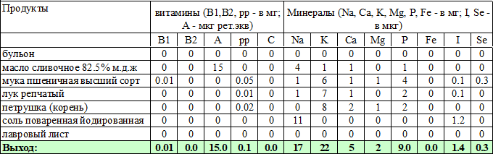
Технология приготовления:
В растопленное сливочное масло всыпают просеянную муку и пассеруют при непрерывном помешивании, не допуская пригорания. Правильно пассерованная мука должна иметь слегка кремовый цвет.
В пассерованную муку, охлажденную до 60-70 градусов Цельсия, вливают четвертую часть горячего бульона и вымешивают, до образования однородной массы, затем добавляют остывший бульон.
В соус добавляют нарезанные петрушку, лук и варят 25-30 мин. В конце варки добавляют соль, лавровый лист. Затем соус процеживают, протирая при этом разварившиеся овощи, и доводят до кипения. Готовый соус используют для приготовления производных соусов.
Если соус используют как самостоятельный, его заправляют кислотой лимонной (1г на 1 литр) и маслом сливочным (70г на 1 литр).
Характеристика блюда на выходе:
Внешний вид - однородная масса без комочков; консистенция - однородная, полужидкая, вязкая; цвет - от белого до светло-кремового; вкус - нежный, насыщенный; запах - запах продуктов, входящих в соус. Температура подачи: не менее 75 °С.

СОУС КРАСНЫЙ ОСНОВНОЙ;
Номер рецептуры: 54-3соус -2020 (от 7 до 11 лет)
соус-2020 (11 лет и старше)
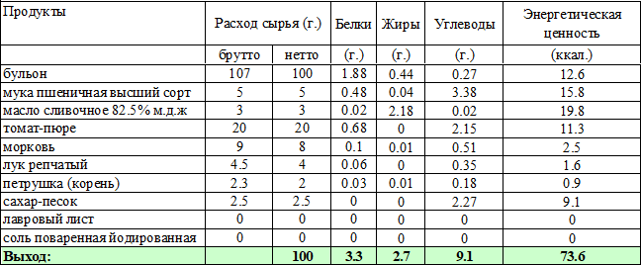

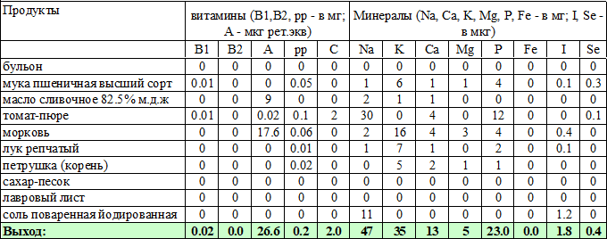
Технология приготовления:
Петрушку (коренья) промывают проточной водой не менее 5 минут, шинкуют, обдают кипятком. Морковь перебирают, промывают, очищают, повторно промывают, ошпаривают, шинкуют с помощью овощерезательной машины мелкой соломкой.
Лук репчатый перебирают, промывают проточной водой, очищают, повторно промывают, и шинкуют. Лук бланшируют, затем пассеруют вместе с петрушкой и морковью, припускают в небольшом количестве бульона мясного с добавлением масла сливочного в течении 10- 15 минут, затем вводят томат-пюре при слабом кипении припускают еще 10-15 минут.
Муку пшеничную просеивают и просушивают при температуре 150-160 градусов, периодически помешивая, до приобретения светло-желтого цвета, охлаждают до температуры 70-80 градусов и разводят теплым бульоном в соотношении 1:4, тщательно размешивают и добавляют припущенные овощи и при слабом кипении варят в течении 45-60 минут. В конце варки добавляют соль, сахар, лист лавровый.
Соус процеживают, протирая в него разварившиеся овощи и доводят до кипения. Используют соус красный основной для приготовления производных соусов.
При использовании соуса красного основного как самостоятельного, его заправляют предварительно прокипяченным маслом сливочным, которое добавляют в соус, тщательно промешивают до полного соединения масла сливочного с соусом.
Затем соус нагревают до температуры от 80 до 85 градусов, но не кипятят. Подают соус красный основной к мясным и рыбным блюдам.
Характеристика блюда на выходе:
Внешний вид - однородная масса; консистенция - жидкой сметаны, однородная, без комков муки; цвет: красноватый; вкус - нежный, насыщенный; запах - продуктов, входящих в соус.
Температура подачи: не менее 75 °С.

СОУС СМЕТАННЫЙ НАТУРАЛЬНЫЙ
Номер рецептуры: 54-4соус-2020(от 7 до 11 лет)
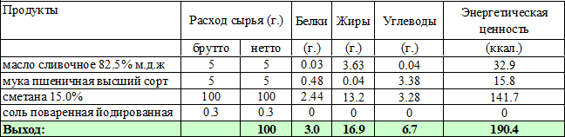
соус-2020 (11 лет и старше)

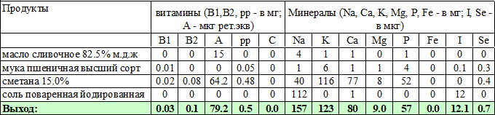
Технология приготовления:
Для приготовление сметанного соуса подсушенную без изменения цвета муку, смешивают с маслом и небольшим количеством холодной сметаны, смесь разводят кипящей сметаной, варят 3 минуты, процеживают, доводят до кипения повторно.
Характеристика блюда на выходе:
Внешний вид - консистенция густой сметаны, цвет белый, вкус сметанный.
Температура подачи: не менее 75 °С.

СОУС МОЛОЧНЫЙ НАТУРАЛЬНЫЙ
Номер рецептуры: 54-5соус-2020(от 7 до 11 лет)
соус-2020 (11 лет и старше)
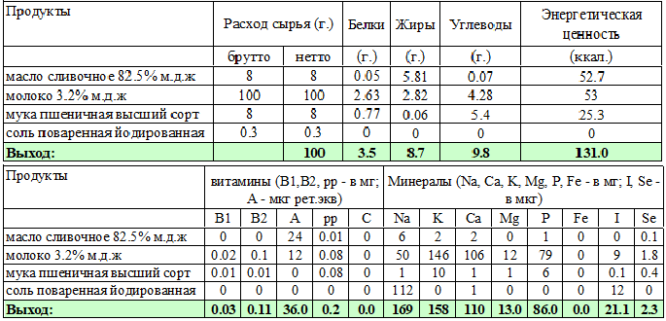
Технология приготовления:
Для приготовления молочного соуса – муку со сливочным маслом подсушивают, добавляют горячее молоко и варят при слабом кипении 7-10 минут, помешивая, процеживают, заправляют солью и еще раз доводят до кипения.
Характеристика блюда на выходе:
Внешний вид - консистенция жидкая без комочков, цвет белый, вкус молочный.
Температура подачи: не менее 75 °С.

ЧАЙ ЧЕРНЫЙ БАЙХОВЫЙ С САХАРОМ
Номер рецептуры: 54-2гн -2020 (от 7 до 11 лет)
гн-2020 (11 лет и старше)
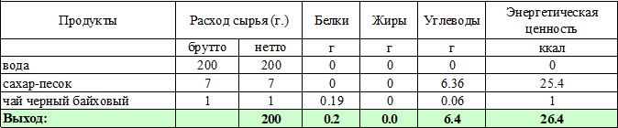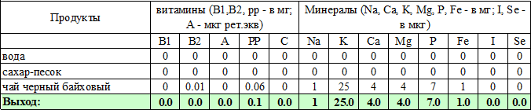
Технология приготовления:
Заварку заливают кипятком в объеме 50% от объема, предусмотренного технологической картой, настаивают 5-10 минут, затем процеживают и добавляют оставшийся объем кипятка, сахар.
Чай разливают по стаканам.
Характеристика блюда на выходе:
Вкус и запах - свойственные чаю с сахаром.
Температура подачи: не менее 75 градусов С.

ЧАЙ ЧЕРНЫЙ БАЙХОВЫЙ С ЛИМОНОМ И САХАРОМ
Номер рецептуры: 54-3гн -2020 (от 7 до 11 лет)
гн-2020 (11 лет и старше)
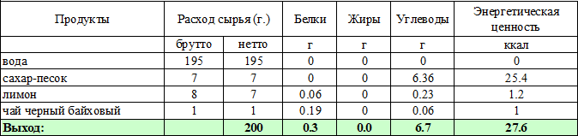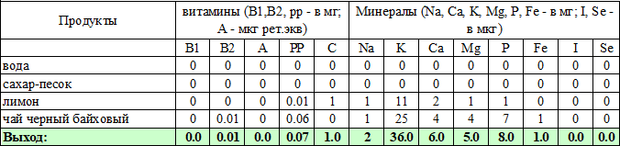
Технология приготовления:
Заварку заливают кипятком в объеме 50% от объема, предусмотренного технологической картой, настаивают 5-10 минут, затем процеживают и добавляют оставшийся объем кипятка, сахар.
Чай разливают по стаканам и добавляют предварительно ошпаренный и нарезанный кружочками лимон.
Характеристика блюда на выходе:
Вкус и запах - свойственные чаю с сахаром и лимоном.
Температура подачи: не менее 75 градусов С.

ЧАЙ ЧЕРНЫЙ БАЙХОВЫЙ С МОЛОКОМ И САХАРОМ
Номер рецептуры: 54-6гн-2020 (от 7 до 11 лет)
гн-2020 (11 лет и старше)
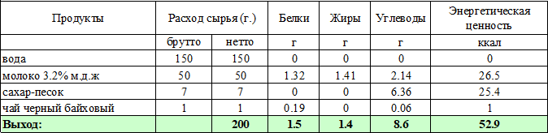

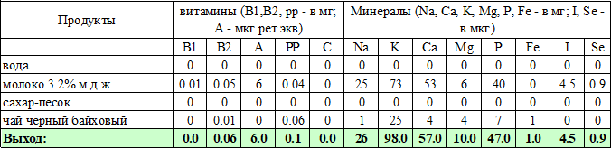

Технология приготовления:
Заварку заливают кипятком в объеме 50% от объема, предусмотренного технологической картой, настаивают 5-10 минут, затем процеживают и добавляют оставшийся объем кипятка, сахар и горячее кипяченное молоко.
Чай разливают по стаканам.
Характеристика блюда на выходе:
Вкус и запах - свойственные чаю с молоком и сахаром.
Температура подачи: не менее 75 °С.

КАКАО С МОЛОКОМ;
Номер рецептуры: 54-7гн-2020 (от 7 до 11 лет)
гн-2020 (11 лет и старше)
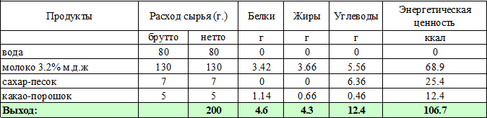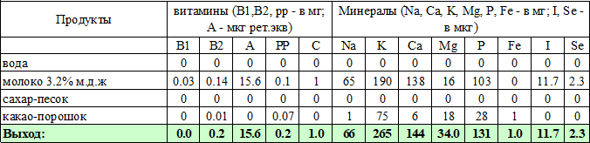

Технология приготовления:
Какао-порошок смешивают с сахаром, добавляют небольшое количество кипятка и растирают в однородную массу, затем при непрерывном помешивании вливают горячее молоко, остальной кипяток и доводят до кипения.
Характеристика блюда на выходе:
Вкус и запах - свойственные какао с сахаром.
Температура подачи: не менее 75 °С.

КАКАО С МОЛОКОМ СГУЩЕННЫМ
Номер рецептуры: 54-8гн-2020 (от 7 до 11 лет)
гн-2020 (11 лет и старше)
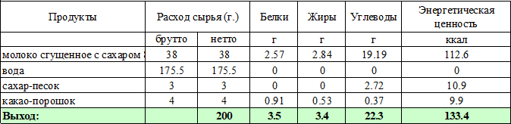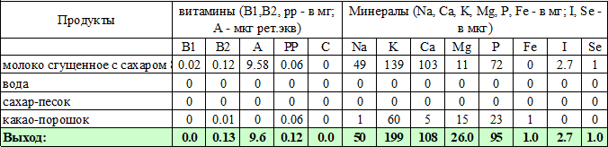
Технология приготовления:
Какао-порошок смешивают с сахаром, добавляют небольшое количество кипятка и растирают в однородную массу, затем при непрерывном помешивании вливают сгущенное молоко, остальной кипяток и доводят до кипения.
Характеристика блюда на выходе:
Вкус и запах - свойственные какао с сахаром.
Температура подачи: не менее 75 °С.

КОФЕЙНЫЙ НАПИТОК С МОЛОКОМ;
Номер рецептуры: 54-9гн-2020 (от 7 до 11 лет)
гн-2020 (11 лет и старше)
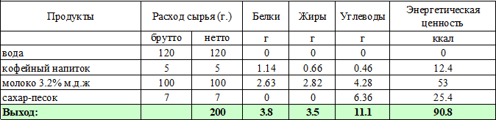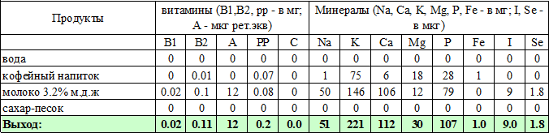
Технология приготовления:
Воду доводят до кипения, добавляют кофейный напиток. Дают отстояться в течение 5 минут, процеживают, добавляют сахар, горячее молоко и вновь доводят до кипения.
Характеристика блюда на выходе:

Вкус и запах - свойственные кофейному напитку с молоком и сахаром
Температура подачи: не менее 75 °С.

КОМПОТ ИЗ ЧЕРНОСЛИВА;
Номер рецептуры: 54-3хн-2020 (от 7 до 11 лет)
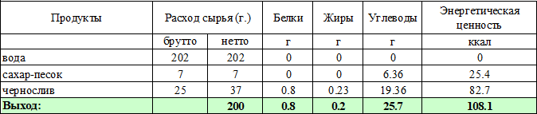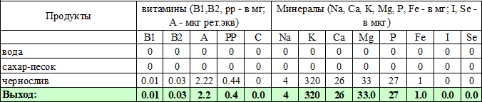хн-2020 (11 лет и старше)
Технология приготовления:
Плоды перебирают, тщательно промывают, несколько раз меняя воду.
Подготовленные плоды закладывают в кипящий сахарный сирот и варят до готовности.
Для приготовления сахарного сиропа сахар растворяют в горячей воде, доводят воду до кипения. Чернослив варят 10-20 минут.
Компот охлаждают, процеживают, чернослив раскладывают по стаканам и заливают компотом.
Характеристика блюда на выходе:
Внешний вид - сироп прозрачный; цвет - темный, насыщенный; вкус - сладкий с хорошо выраженным вкусом сухофруктов; запах - вареных сухофруктов.
Температура подачи: 20 градусов С.

КОМПОТ ИЗ КУРАГИ;
Номер рецептуры: 54-5хн-2020 (от 7 до 11 лет)
хн-2020 (11 лет и старше)
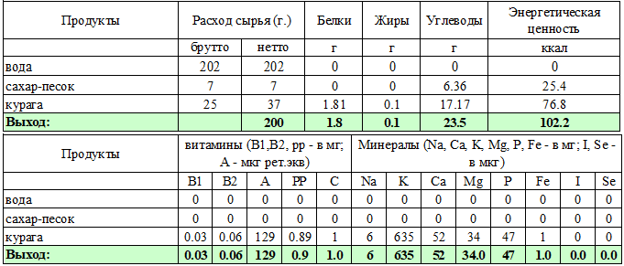

Технология приготовления:
Плоды перебирают, тщательно промывают, несколько раз меняя воду.
Подготовленные плоды закладывают в кипящий сахарный сироп и варят до готовности. Для приготовления сахарного сиропа сахар растворяют в горячей воде, доводят воду до кипения. Курагу варят 10-20 минут. Компот охлаждают, процеживают.
При отпуске в стакан раскладывают фрукты и заливают отваром.
Характеристика блюда на выходе:
Внешний вид - сухофрукты сохранили форму и залиты прозрачным компотом; цвет - желтоватый; вкус -
сладкий с хорошо выраженным привкусом сухофруктов; запах - вареных сухофруктов.
Температура подачи: 20 градусов С.

КОМПОТ ИЗ ИЗЮМА
Номер рецептуры: 54-6хн-2020(от 7 до 11 лет)
хн-2020 (11 лет и старше)
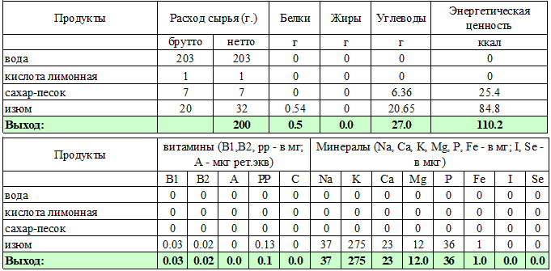
Технология приготовления:
Изюм перебирают, удаляя плодоножки, тщательно промывают в теплой воде, сменяя ее несколько раз. Изюм заливают горячей водой, нагревают до кипения, всыпают сахар, добавляют лимонную кислоту и варят 10 минут до готовности.
Готовый компот разливают по стаканам.
Характеристика блюда на выходе:
Вкус - сладкий, с выраженным привкусом изюма.
Температура подачи: 20 градусов С.

КОМПОТ ИЗ СМЕСИ СУХОФРУКТОВ
Номер рецептуры: 54-7хн-2020 (от 7 до 11 лет)
хн-2020 (11 лет и старше)
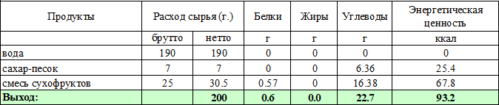

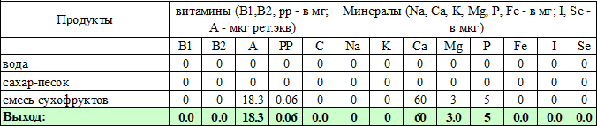

Технология приготовления:
Сухофрукты перебирают, промывают в теплой воде.
Подготовленные сухофрукты закладывают в кипящую воду с сахаром в следующей последовательности: груши варят 1,5-2 часа; яблоки 20-30 минут; урюк 18-20 минут; изюм 5-10 минут.
Компот охлаждают, процеживают.
Фрукты раскладывают в стаканы, заливают отваром.
Характеристика блюда на выходе:
Внешний вид - компот прозрачный; цвет - коричневый; вкус - сладкий; запах и вкус - характерный для компота из сухофруктов.
Температура подачи: 20 градусов С.

КИСЕЛЬ ИЗ АПЕЛЬСИНОВ;
Номер рецептуры: 54-9хн-2020 (от 7 до 11 лет)
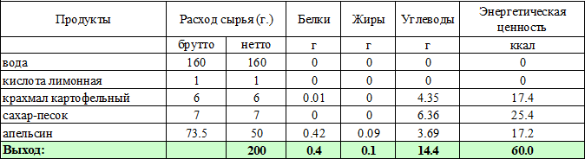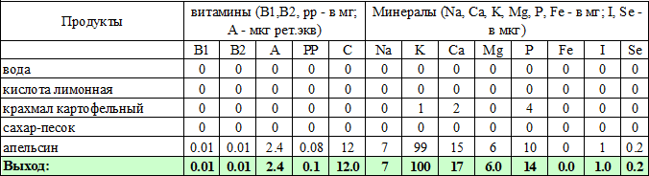хн-2020 (11 лет и старше)
Технология приготовления:
Апельсины моют, очищают от кожицы. Удаляют семена, протирают, отжимают сок.
Из цедры и оставшейся после отжима мякоти плодов готовят отвар, цедру и мякоть заливают закипевшей водой и оставляют в закрытой посуде на 2 часа, процеживают.
К процеженному отвару добавляют сахар, доводят до кипения, вводят крахмал, разведенный в охлажденной кипяченой воде (1 часть крахмала на 5 частей отвара), добавляют отжатый сок, лимонную кислоту и вновь доводят до кипения.
Кисель охлаждают и разливают в стаканы.
Характеристика блюда на выходе:
Внешний вид - кисель полупрозрачный. Консистенция - однородная, средней густоты, слегка желеобразная; цвет - оранжевый; вкус и запах: апельсиновый.
Температура подачи: 20 градусов С.

